第一阶段：V1.0版本-c端运营后台功能

前言

一、 版本信息
  版本号：2.0
  创建日期 3月19日
  审核人

二、 变更日志
时间 | 版本号 | 变更人 | 主要变更内容
2026年3月19日 | V1.0
2026-5-8 | v2.0 | 王振旭 | 新增设备日志配置

三、 文档说明
产品定位：支持c端app运营管理功能，支持智能服务推荐
首期V1.0版本作为0-1的基础，核心任务是用户管理体系，设备管理体系，场景管理体系，消息管理体系，系统角色管理

四、 需求范围
SaaS产品规划

五、 功能详细说明

交互原型：产品大牛 - 让产品工作更简单(Axure原型托管、Sketch标注)

UI图：https://www.figma.com/design/lTzj6nfewJr8FfpgfRN4kc/%E6%87%92%E7%8C%AB%E6%85%A7%E5%B1%85-B%E7%AB%AF?node-id=0-1&m=dev

功能说明：

1. 登录模块
本模块支持手机号短信验证码、手机号密码登录两种登录模式，并支持密码重置
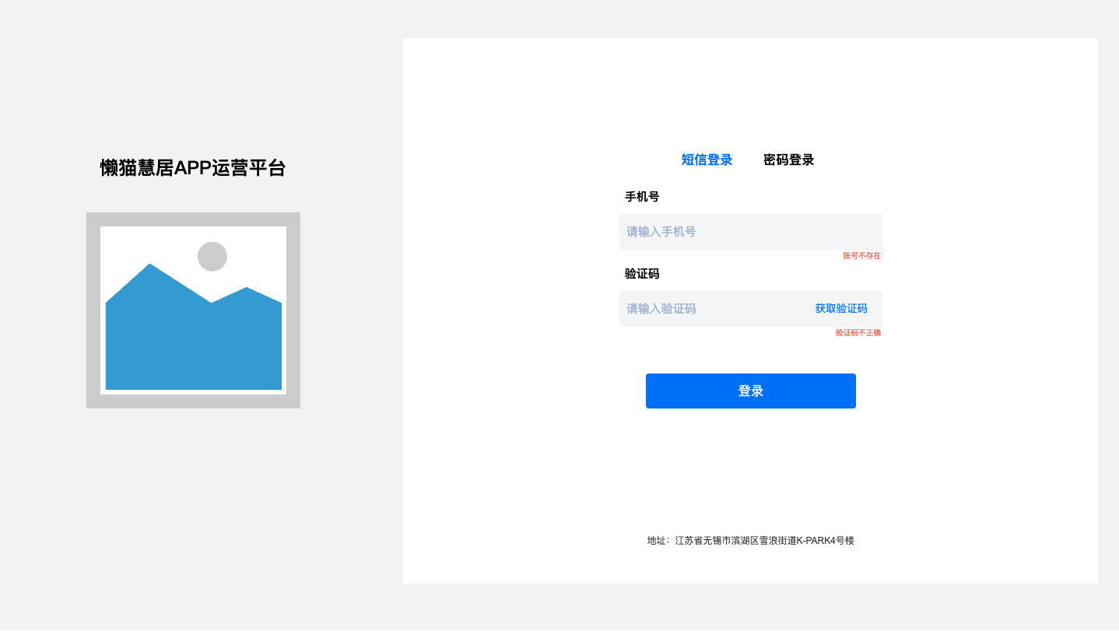  短信登录 | 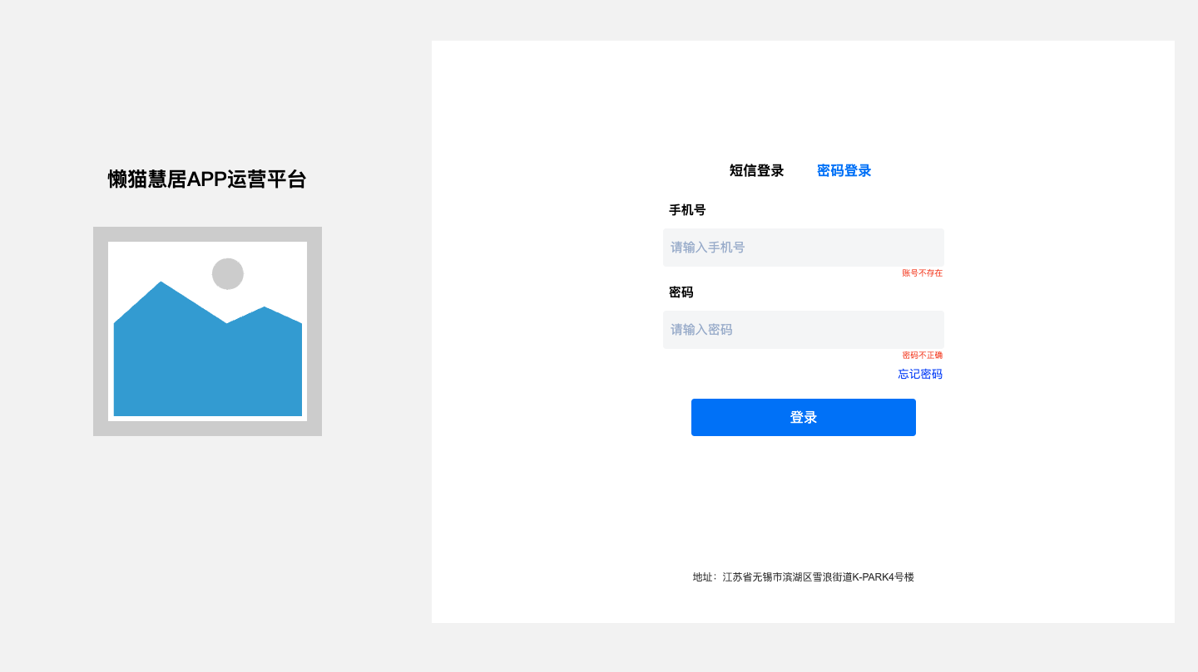  密码登录

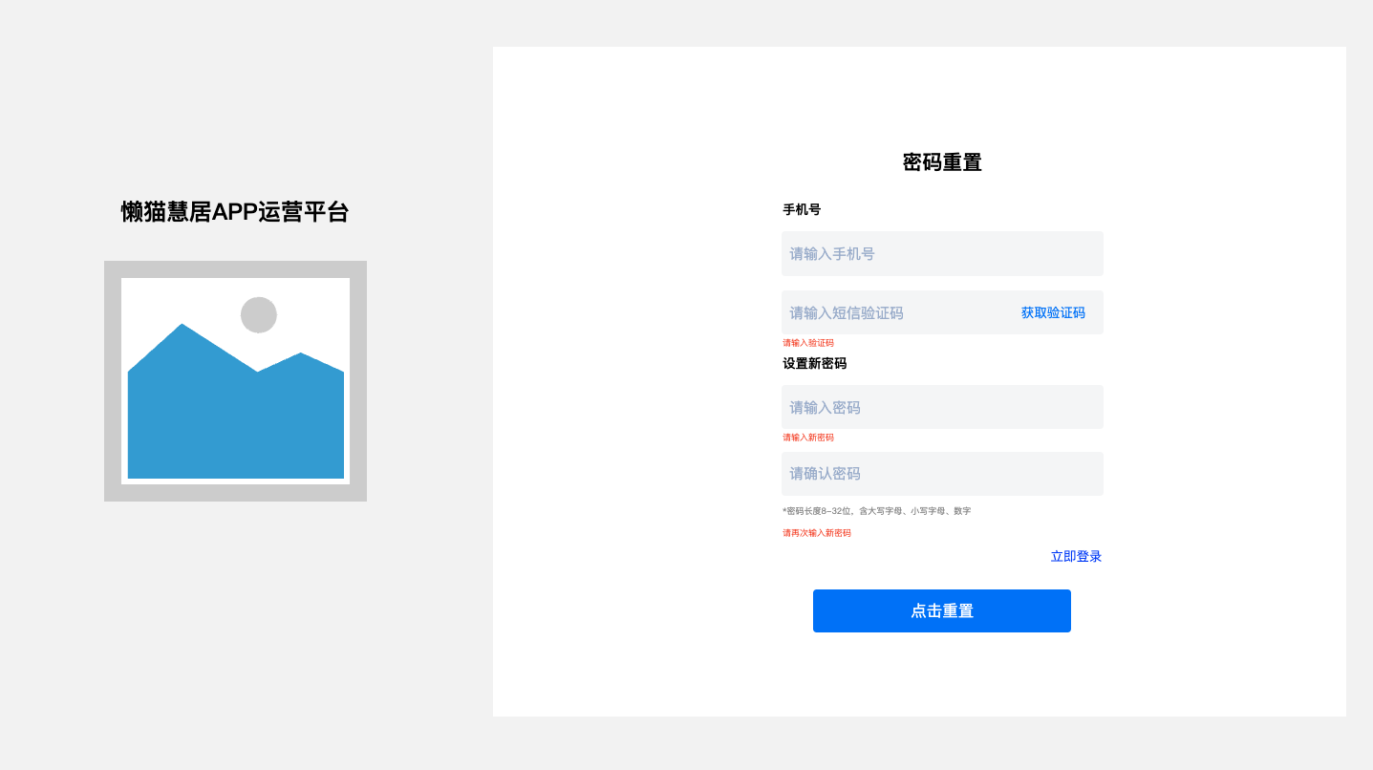
密码重置

1.1 登录页面
- 页面总览
- 页面名称：登录页 / 密码重置页
- 所属模块：系统登录
- 页面入口：平台启动页、退出登录后跳转页
- 核心功能：支持「短信登录」「密码登录」两种登录方式，提供「密码重置」入口
- 交互风格：Tab 切换登录方式 + 表单实时校验 + 输入框下方错误提示 + 按钮状态联动
- 短信登录页
- 页面结构：
- 顶部 Tab 切换：短信登录（选中态蓝色）、密码登录（未选中态黑色）
- 表单区域：
- 手机号输入框：占位符「请输入手机号」
- 验证码输入框：占位符「请输入验证码」，右侧「获取验证码」按钮
- 蓝色主按钮「登录」
底部信息：公司地址文本：江苏省无锡市滨湖区雪浪街道K-PARK4号楼
- 交互流程
- 手机号校验
- 点击「获取验证码」时触发格式校验
- 格式不合法：手机号输入框下方红色提示：手机号格式不正确
- 账号不存在：手机号输入框下方红色提示：账号不存在
- 获取验证码
- 手机号格式合法且账号存在时，按钮进入 60s 倒计时，文案变为「60s 后重新获取」，期间不可点击
- 倒计时结束后恢复为「获取验证码」，允许再次请求
- 验证码发送至用户手机，有效期默认 5 分钟
- 登录校验
- 点击「登录」时依次校验：
- 手机号为空 → 手机号输入框下方提示：请输入手机号
- 验证码为空 → 验证码输入框下方提示：请输入验证码
- 验证码错误 / 超时 → 验证码输入框下方提示：验证码不正确
- 校验全部通过 → 登录成功，跳转至平台首页
- 密码登录页
- 页面结构
- 顶部 Tab 切换：短信登录（未选中态黑色）、密码登录（选中态蓝色）
- 表单区域：
- 手机号输入框：占位符「请输入手机号」
- 密码输入框：占位符「请输入密码」，下方「忘记密码」链接
- 蓝色主按钮「登录」
底部信息：公司地址文本：江苏省无锡市滨湖区雪浪街道K-PARK4号楼
- 交互流程
- 手机号校验
- 格式不合法 → 手机号输入框下方提示：手机号格式不正确
- 账号不存在 → 手机号输入框下方提示：账号不存在
- 密码校验
- 格式不合法 → 密码输入框下方提示：密码格式不正确
- 密码错误 → 密码输入框下方提示：密码不正确
- 登录校验
- 点击「登录」时校验手机号与密码合法性
- 校验全部通过 → 登录成功，跳转至平台首页
- 忘记密码
- 点击「忘记密码」链接 → 跳转至「密码重置页」
- 密码重置页
- 页面结构
- 页面标题：密码重置
- 表单区域：
- 手机号输入框：占位符「请输入手机号」
- 短信验证码输入框：占位符「请输入短信验证码」，右侧「获取验证码」按钮
- 新密码输入框：占位符「请输入密码」
- 确认密码输入框：占位符「请确认密码」
- 密码规则提示：*密码长度8-32位，含大写字母、小写字母、数字
- 底部链接「立即登录」
- 蓝色主按钮「点击重置」
- 底部信息：公司地址文本
- 交互流程
- 身份验证
- 手机号格式校验不合法 → 手机号输入框下方提示：手机号格式不正确
- 验证码为空 → 验证码输入框下方提示：请输入验证码
- 验证码错误 / 超时 → 验证码输入框下方提示：验证码不正确
- 新密码设置
- 新密码为空 → 新密码输入框下方提示：请输入新密码
- 新密码格式不合法 → 新密码输入框下方提示：密码格式不正确（8-32位，含大小写字母+数字）
- 确认密码为空 → 确认密码输入框下方提示：请再次输入新密码
- 两次密码不一致 → 确认密码输入框下方提示：两次输入的密码不一致
- 完成重置
- 点击「点击重置」：校验全部通过 → 提示「密码重置成功」，自动跳转至「密码登录页」
- 点击「立即登录」：直接跳转至「密码登录页」，不执行重置操作
- 错误提示文案汇总
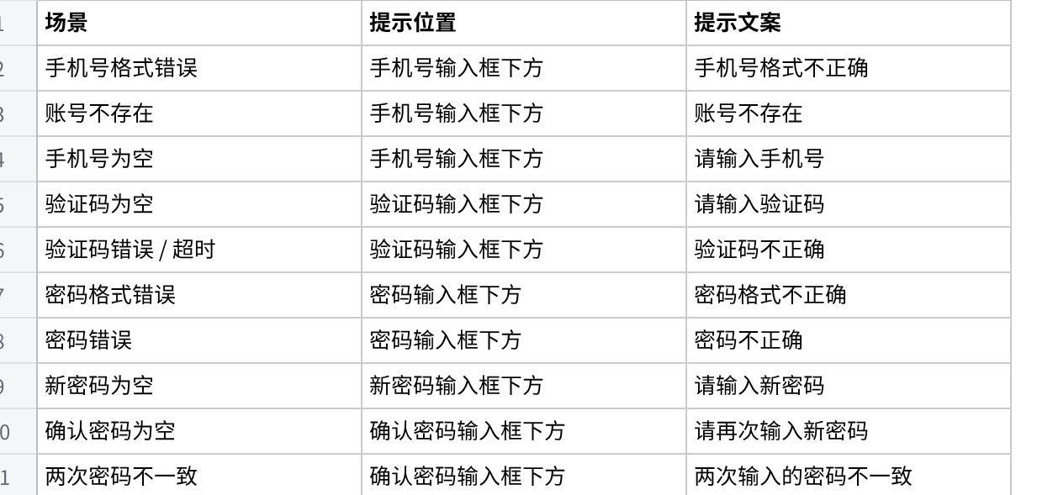
点击图片可查看完整电子表格

2. 用户管理模块

2.1 模块概述
- 模块名称：用户管理
- 包含页面：用户列表、用户详情
- 核心功能：管理c端app所有用户账号，支持多条件筛选、数据统计、批量导出、账号状态变更、多家庭信息查看、操作日志追溯等
- 页面入口：左侧菜单栏「用户管理」→「用户列表」

2.2 用户列表
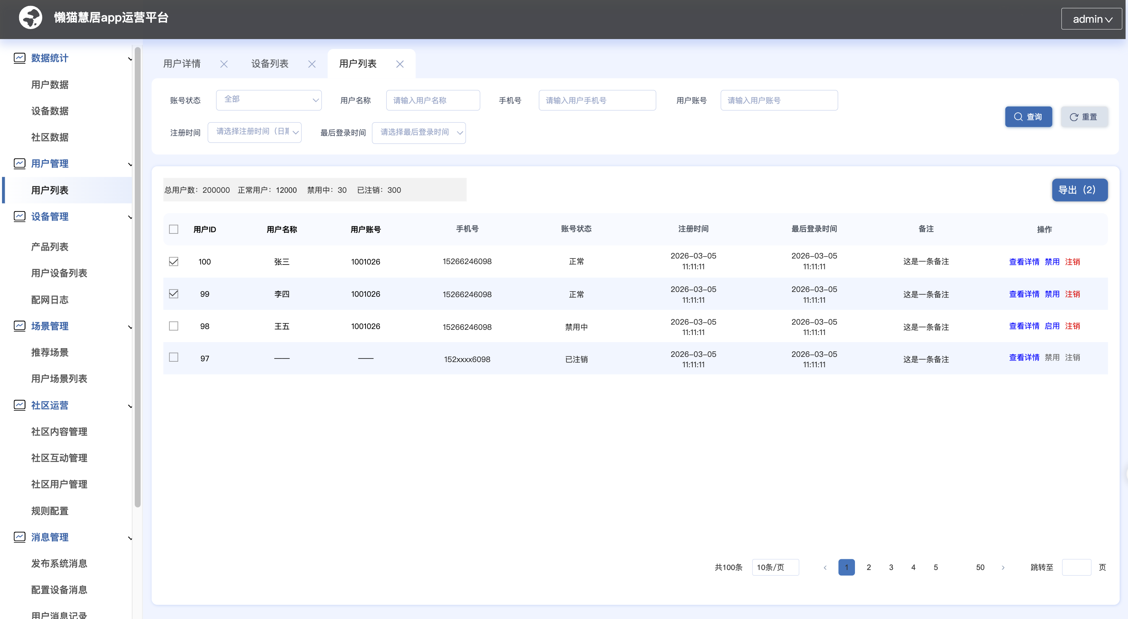
用户列表

2.2.1 页面结构（从上到下）
- 顶部页签栏
- 多页面页签展示，当前页面页签高亮
- 交互：点击页签可切换至对应页面，支持关闭页签
- 筛选区
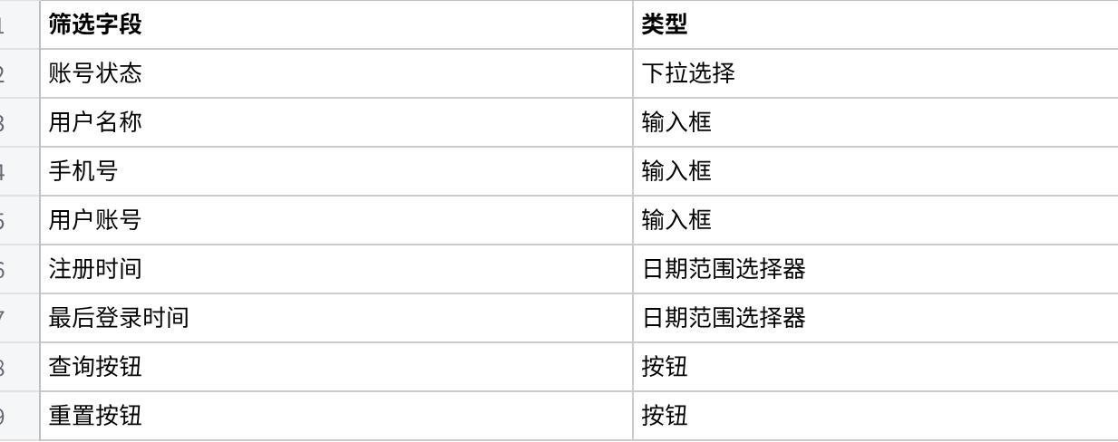
点击图片可查看完整电子表格
- 数据统计栏
- 展示内容：总用户数/正常用户/禁用中/已注销，数据实时统计当前用户状态总数
- 操作栏
- 导出按钮：导出筛选后勾选中的用户数据，若未勾选，则导出筛选后的筛选后的所有数据
- 交互：勾选用户后表明勾选中的用户数量
- 列表区
- 列表规则
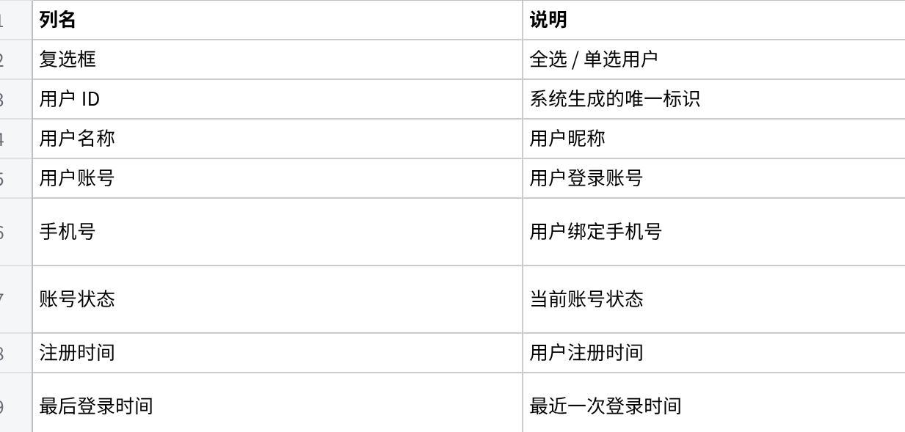
点击图片可查看完整电子表格
- 操作按钮规则
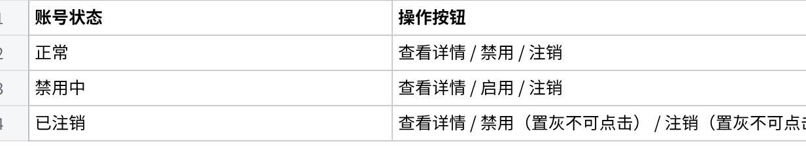
点击图片可查看完整电子表格
- 分页区
- 展示内容：共100条 10条/页 < 1 2 3 4 5 … 50 > 跳转至 [输入框] 页
- 交互：支持切换页码、调整每页条数、直接跳转指定页

2.2.2 核心业务规则
- 账号状态变更：
- 禁用：账号状态改为「禁用中」，用户无法登录 App，已登录会话强制下线
- 启用：将「禁用中」状态恢复为「正常」
- 注销：账号状态改为「已注销」，账号不可恢复，个人画像数据保留，列表字段值参考2.2.1-e列表规则
- 所有操作需二次确认弹窗，防止误操作
- 数据导出：仅导出当前筛选条件下勾选的用户数据，若未勾选，则导出筛选后的用户数据，格式为 Excel，
excel格式待规划@王振旭
- 默认排序：按「注册时间倒序」展示

2.3 用户详情页面
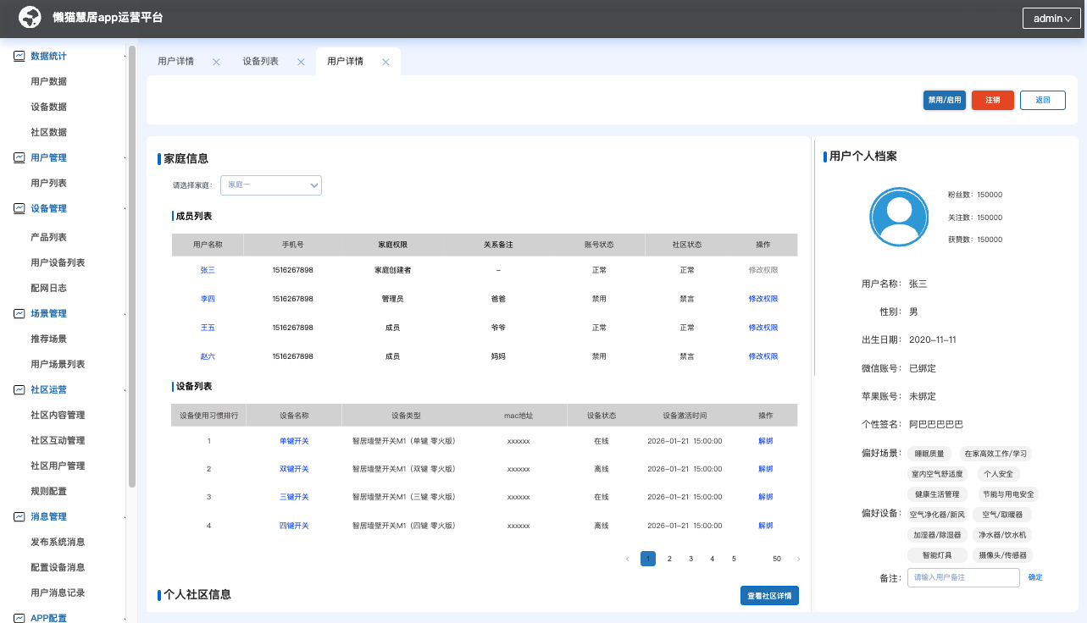  用户详情（1） | 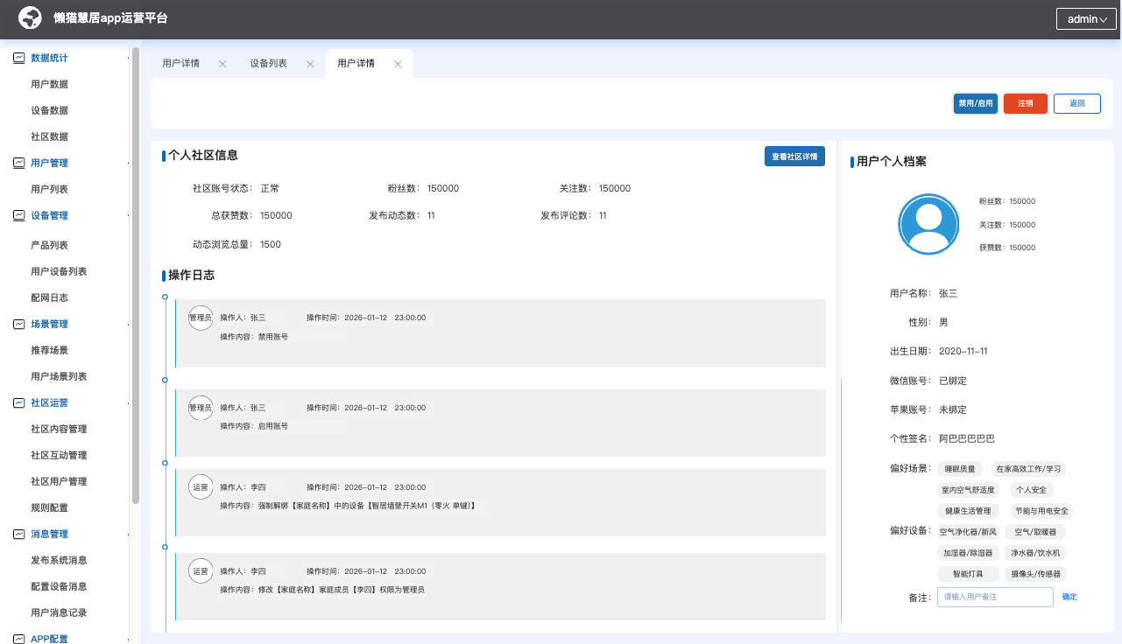  用户详情（2）

2.3.1 页面结构
- 顶部操作栏
按钮：
- 禁用/启用（根据当前状态动态切换）、注销、返回
交互：
- 点击「禁用 / 启用」：变更账号状态，需二次确认
- 点击「注销」：将账号改为「已注销」，需二次确认
- 点击「返回」：返回至用户列表页
- 左侧内容区(可滚动)
- 包含以下模块
- 家庭信息
- 个人社区信息
- 操作日志
- 右侧用户个人档案区（固定）
- 展示用户基础信息与用户引导页输入信息，支持编辑运营备注

2.3.2 模块详情
- 用户个人档案
- 基础信息：
- 用户名称、性别、出生日期
- 微信账号、苹果账号（绑定状态）
- 个性签名
- 偏好标签：
- 偏好场景：睡眠质量、在家高效工作 / 学习、室内空气舒适度、个人安全、健康生活管理、节能与用电安全（标签式展示）
- 偏好设备：空气净化器 / 新风、空气/取暖器、加湿器/除湿器、净水器/饮水机、智能灯具、摄像头/传感器（标签式展示）
- 备注：
- 输入框：请输入用户备注，限制30个字
- 按钮：确定 → 保存备注
- 家庭信息
- 家庭切换：下拉选择「请选择家庭」，展示该用户所属所有家庭，切换后刷新下方成员列表和设备列表数据
- 成员列表
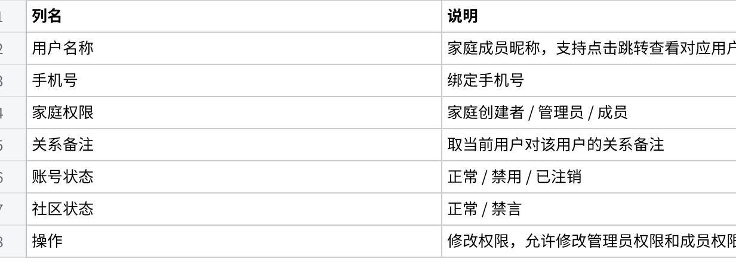
点击图片可查看完整电子表格
- 设备列表
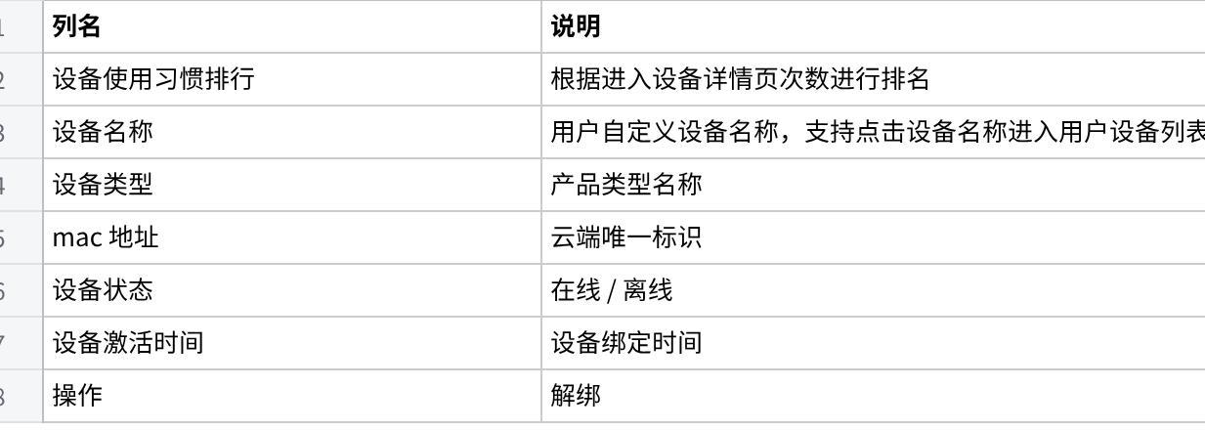
点击图片可查看完整电子表格
- 规则：分页展示设备列表，每页展示5条设备信息，按照使用习惯排行排序
- 个人社区信息
- 展示字段：
- 社区账号状态
- 粉丝数、关注数、总获赞数
- 发布动态数、发布评论数、动态浏览总量
- 按钮：查看社区详情 → 跳转至社区用户详情页
- 操作日志
- 列表项格式：
- 操作人角色
- 操作人姓名
- 操作时间
- 操作内容：
- 禁用账号
- 启用账号
- 注销账号
- 强制解绑【家庭名称】家庭中的设备【设备名称】
- 修改【家庭名称】成员【成员名称】权限为管理员/用户
- 规则：按操作时间倒序展示，记录所有针对该用户的后台操作

2.3.3 核心业务规则
- 多家庭展示：通过顶部家庭切换器查看用户所属不同家庭的成员与设备信息
- 账号状态联动：顶部「禁用 / 启用」按钮与用户当前账号状态实时联动
- 操作日志留存：所有针对用户的后台操作均记录在操作日志中，不可删除
- 备注编辑：仅支持编辑后台管理员备注，用户基础信息不可修改

2.3.4 交互与提示
- 状态变更确认弹窗：
- 禁用：确定要禁用该用户账号吗？禁用后用户将无法登录App。
- 启用：确定要启用该用户账号吗？启用后用户可正常登录App。
- 注销：请确认是否强制注销本账号？注销后账号将立即失效、不可恢复，用户将被强制下线，手机号立即释放可重新注册，设备、家庭、场景、自动化等数据将被清空，社区内容匿名化处理。
- 解绑设备确认弹窗：
普通设备/网关设备：请确认是否强制解绑本设备？
网关子设备：若网关在线，“请确认是否强制解绑本设备？”。网关不在线，“网关已离线，无法解绑设备。”
- 操作成功提示：右上角请提示「操作成功」

3. 设备管理模块-产品列表

3.1 模块概述
- 模块名称：设备管理 - 产品管理
- 包含页面：产品列表、产品详情
- 核心功能：管理平台所有智能设备产品，支持多条件筛选、上下架管理、产品信息查看、操作日志追溯
- 页面入口：左侧菜单栏「设备管理」→「产品列表」

3.2 产品列表页面
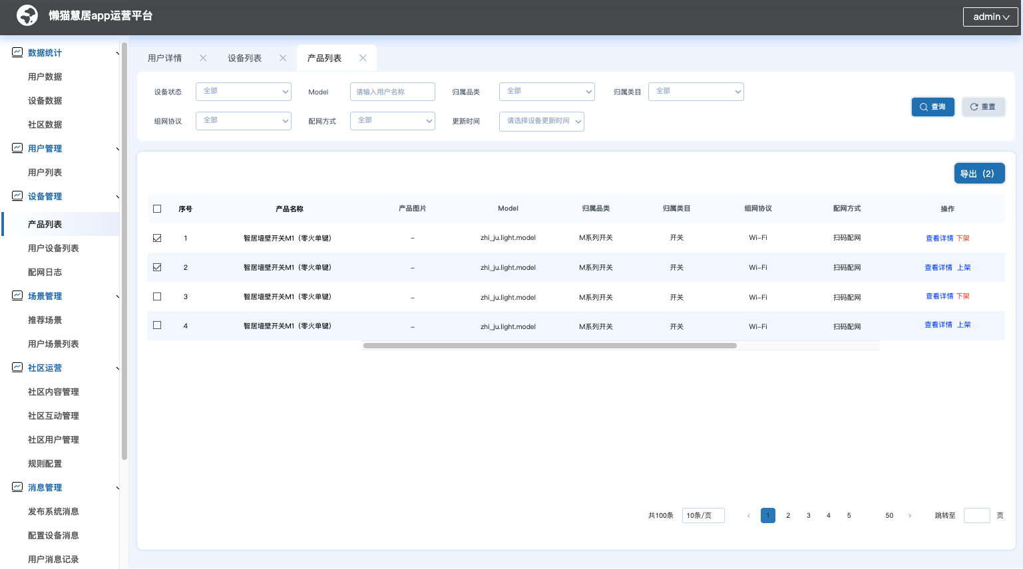
产品列表

3.2.1 页面结构
- 筛选区
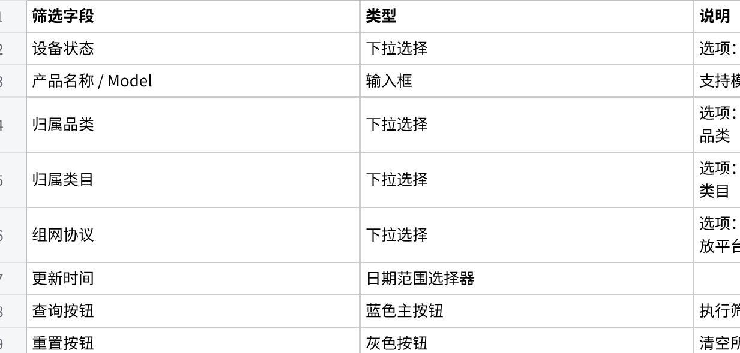
点击图片可查看完整电子表格
- 操作栏
- 导出按钮：导出筛选后勾选中的产品数据，若未勾选，则导出筛选后的所有数据
- 交互：勾选后表明选中的数据数量
- 列表区
- 数据同步规则：开放平台创建产品后，同步产品信息到本平台，并使产品处于下架状态
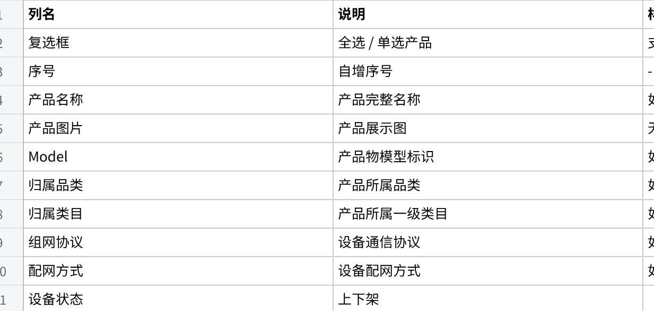
点击图片可查看完整电子表格
- 操作按钮规则
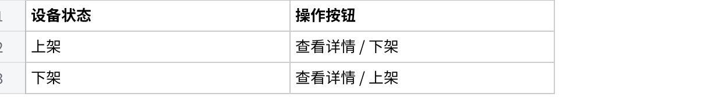
点击图片可查看完整电子表格
- 分页区
- 展示内容：共100条 10条/页 < 1 2 3 4 5 … 50 > 跳转至 [输入框] 页
- 交互：支持切换页码、调整每页条数、直接跳转指定页

3.2.2 核心业务规则
- 上下架规则：
- 上架：产品在 App 端可见，用户可正常配网添加
- 下架：产品在 App 端隐藏，已添加设备不受影响
- 上下架操作需二次确认弹窗，防止误操作
- 导出规则：仅导出当前筛选条件下勾选的产品数据，导出格式为 Excel
@王振旭excel格式待处理
- 默认排序：按「更新时间倒序」展示

3.3 产品详情页面
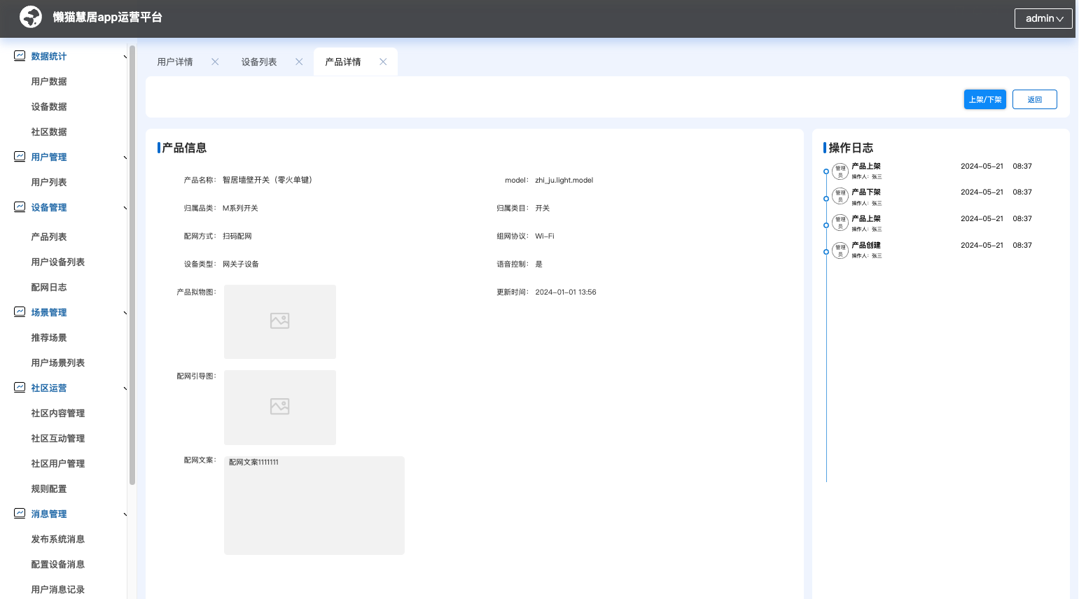
产品详情

3.3.1 页面结构：
- 顶部操作栏
- 按钮：上架/下架（根据当前状态动态切换）、返回
- 交互：
- 点击「上架 / 下架」：变更产品状态，需二次确认，操作后刷新页面
- 点击「返回」：返回至产品列表页
- 左侧产品信息
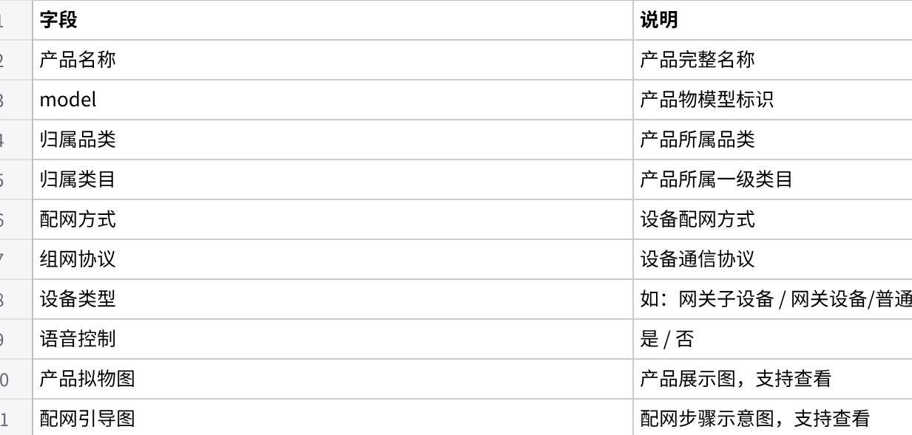
点击图片可查看完整电子表格
- 右侧操作日志区
- 列表项格式：
- 操作人角色
- 操作内容：产品创建 、产品上架 、产品下架
- 操作人姓名
- 操作时间：精确到秒
- 规则：按操作时间倒序展示，记录所有针对该产品的后台操作，不可删除

3.3.2 核心业务规则：
- 状态联动：顶部「上架 / 下架」按钮与产品当前状态实时联动
- 日志留存：产品创建、上下架等所有操作均记录在操作日志中，用于追溯
- 图片管理：产品拟物图与配网引导图支持查看

3.4 交互与提示

3.4.1 状态变更确认弹窗
- 上架：确定要上架该产品吗？上架后产品将在App端展示。
- 下架：确定要下架该产品吗？下架后产品将在App端隐藏，已添加设备不受影响。

3.4.2 操作成功提示
- 右上角轻提示「操作成功」

4. 设备管理模块-用户设备列表

4.1 模块概述
- 模块名称：设备管理 - 用户设备管理
- 包含页面：用户设备列表、设备日志详情页
- 核心功能：管理c端app所有用户绑定的设备，支持多条件筛选、状态监控、子设备查看、日志追溯
- 页面入口：左侧菜单栏「设备管理」→「用户设备列表」

4.2 用户设备列表页面
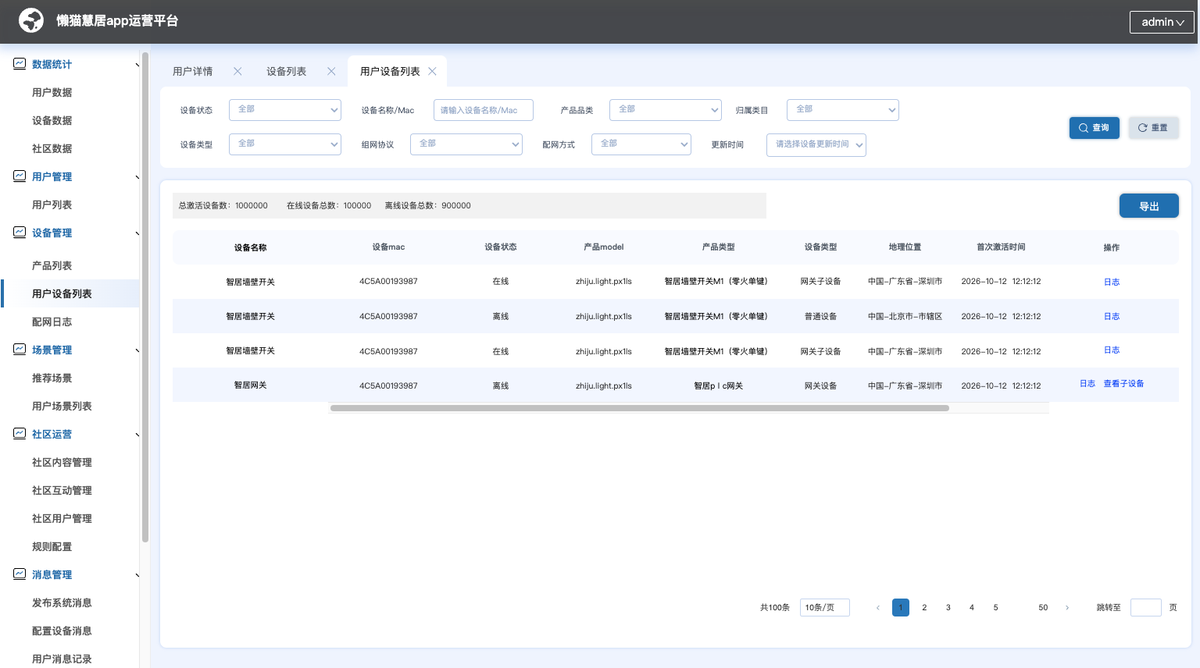
用户设备列表

4.2.1 页面结构
- 筛选区
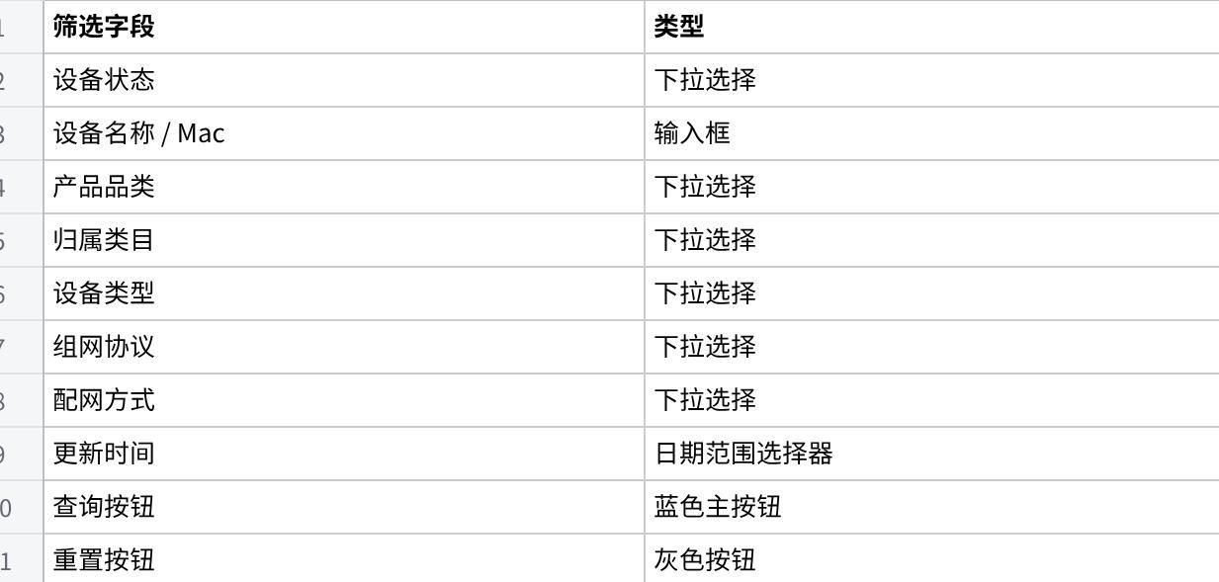
点击图片可查看完整电子表格
- 数据统计栏
- 展示内容：总激活设备数、在线设备总数、离线设备总数
- 规则：实时统计当前设备状态数据
- 操作栏
- 导出按钮：规则同上
- 列表区
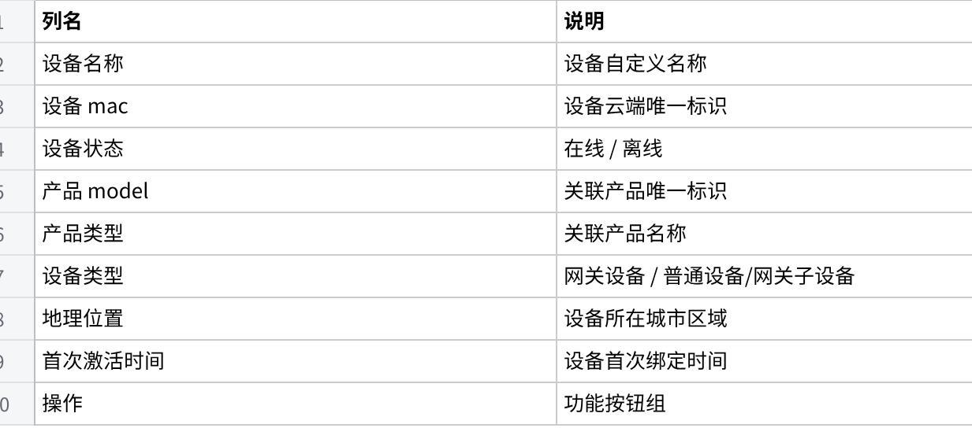
点击图片可查看完整电子表格
- 操作按钮规则
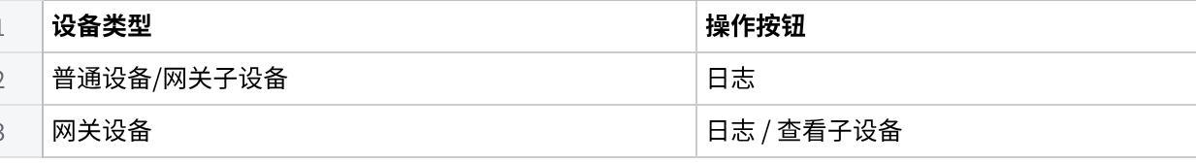
点击图片可查看完整电子表格
- 查看子设备列表
- 展示该网关下绑定的子设备列表，每页展示5个设备。列名如下图所示，允许点击「查看日志」跳转子设备详情页
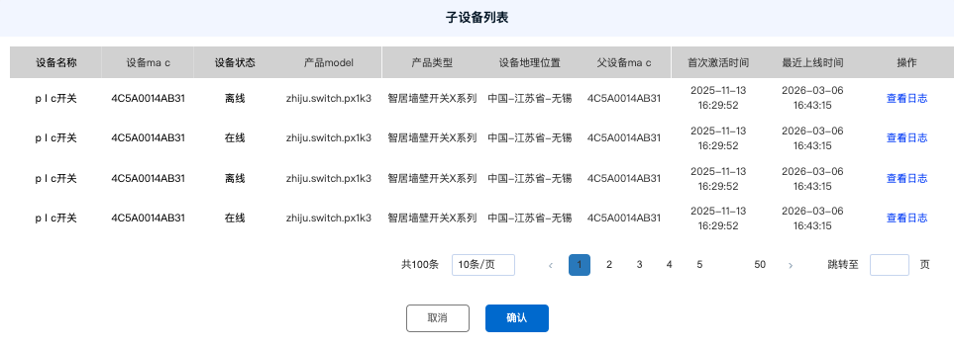

4.2.2 核心业务规则
- 设备状态定义：
- 在线：设备与平台保持通信连接
- 离线：设备超过预设时长未上报数据
- 导出规则：导出当前筛选结果，格式为 Excel
- 默认排序：按「首次激活时间倒序」展示

4.3 设备详情页
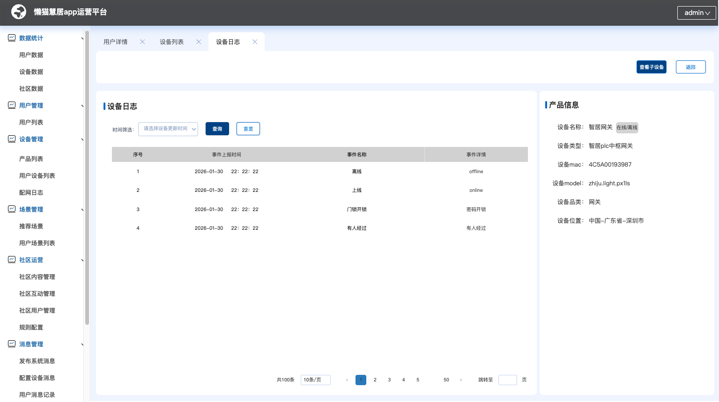
设备日志

4.3.1 页面结构
- 顶部操作栏
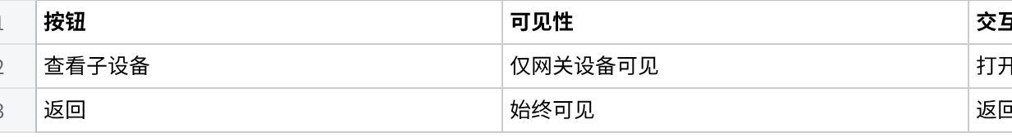
点击图片可查看完整电子表格
- 左侧设备日志区
时间筛选器：支持筛选当日到前一个月的设备事件日志
列表区：
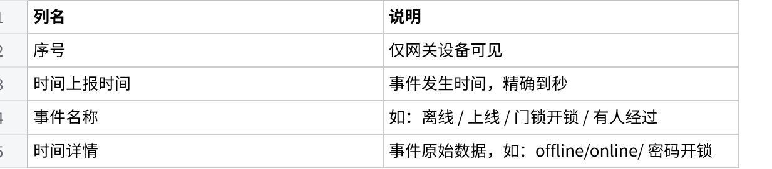
点击图片可查看完整电子表格
- 右侧产品信息区
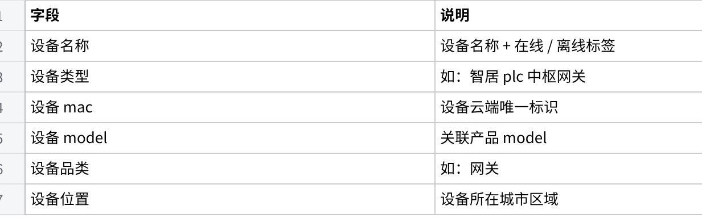
点击图片可查看完整电子表格

4.3.2 核心业务规则
- 日志留存：设备所有上报事件（上下线、状态变更、触发事件）永久留存，不可删除
- 事件分类：包含设备上下线、功能触发、告警事件等
- 网关专属：「查看子设备」按钮仅在网关设备时可见

4.4 交互与提示
- 查看子设备：点击网关设备「查看子设备」按钮，弹出子设备列表弹窗
- 查看日志：点击设备「日志」按钮，跳转至设备日志详情页

5. 设备管理模块-配网日志（暂停）

6. 场景管理模块-推荐场景

6.1 模块概述
- 模块名称：场景管理 - 推荐场景
- 包含页面：推荐场景列表页、新增 / 编辑场景模板页
- 核心功能：管理平台级推荐场景模板，支持场景模板的创建、编辑、上下架、排序及触发 / 执行逻辑配置
- 页面入口：左侧菜单栏「场景管理」→「推荐场景」

6.2 推荐场景列表

6.2.1 页面结构
- 筛选区
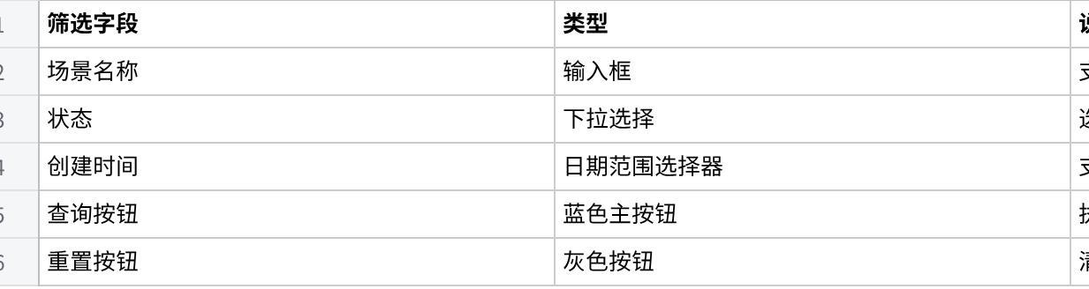
点击图片可查看完整电子表格
- 操作栏
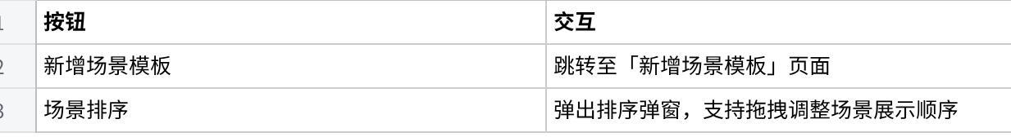
点击图片可查看完整电子表格
- 场景排序弹窗
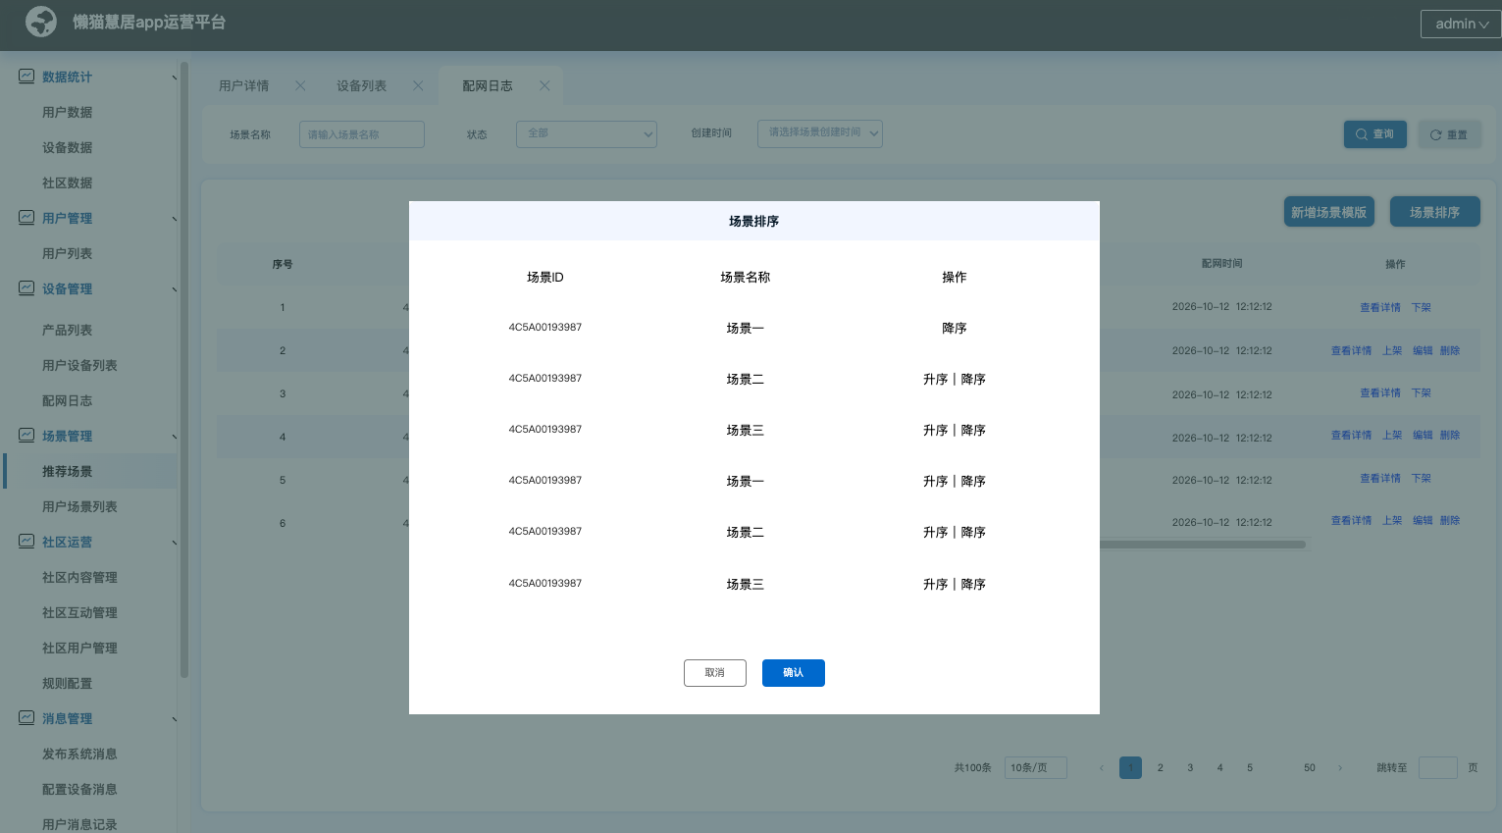
场景排序弹窗
- 需求：弹窗列表展示场景模版ID ，场景模版名称和升序/降序操作
- 列表区
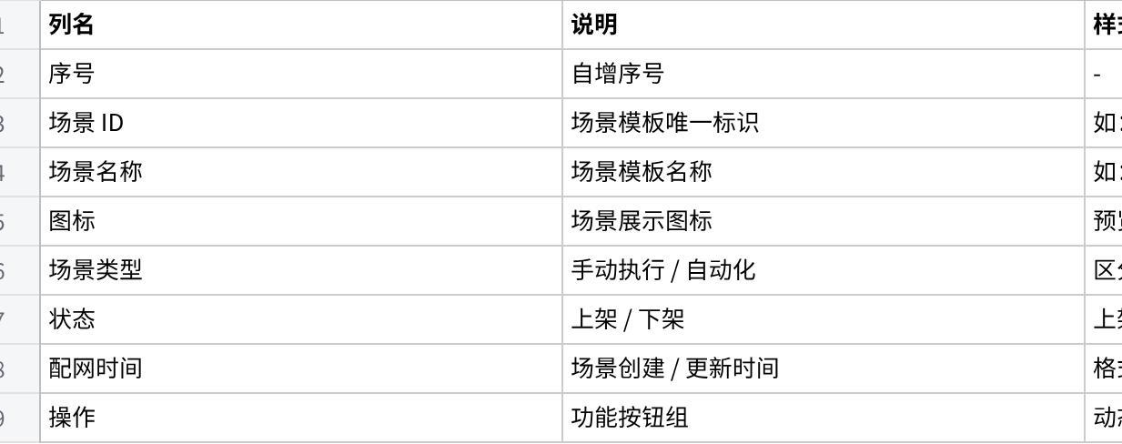
点击图片可查看完整电子表格
- 操作按钮规则
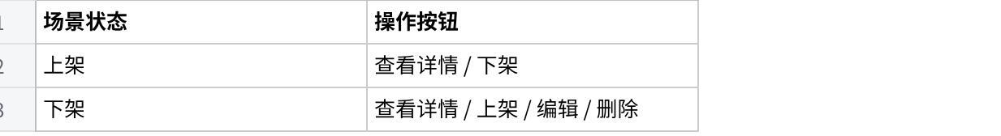
点击图片可查看完整电子表格

6.2.2 核心业务规则
- 上下架规则：
- 上架：场景模板在 App 端推荐位展示，用户可查看并使用
- 下架：场景模板在 App 端隐藏，已创建的用户场景不受影响
- 上下架操作需二次确认弹窗，防止误操作
- 删除规则：仅下架状态的场景可删除，删除后不可恢复
- 排序规则：排序模式下支持拖拽调整顺序，保存后同步至 App 端推荐位展示顺序
- 默认排序：按「配网时间倒序」展示

6.3 新增/编辑场景模版
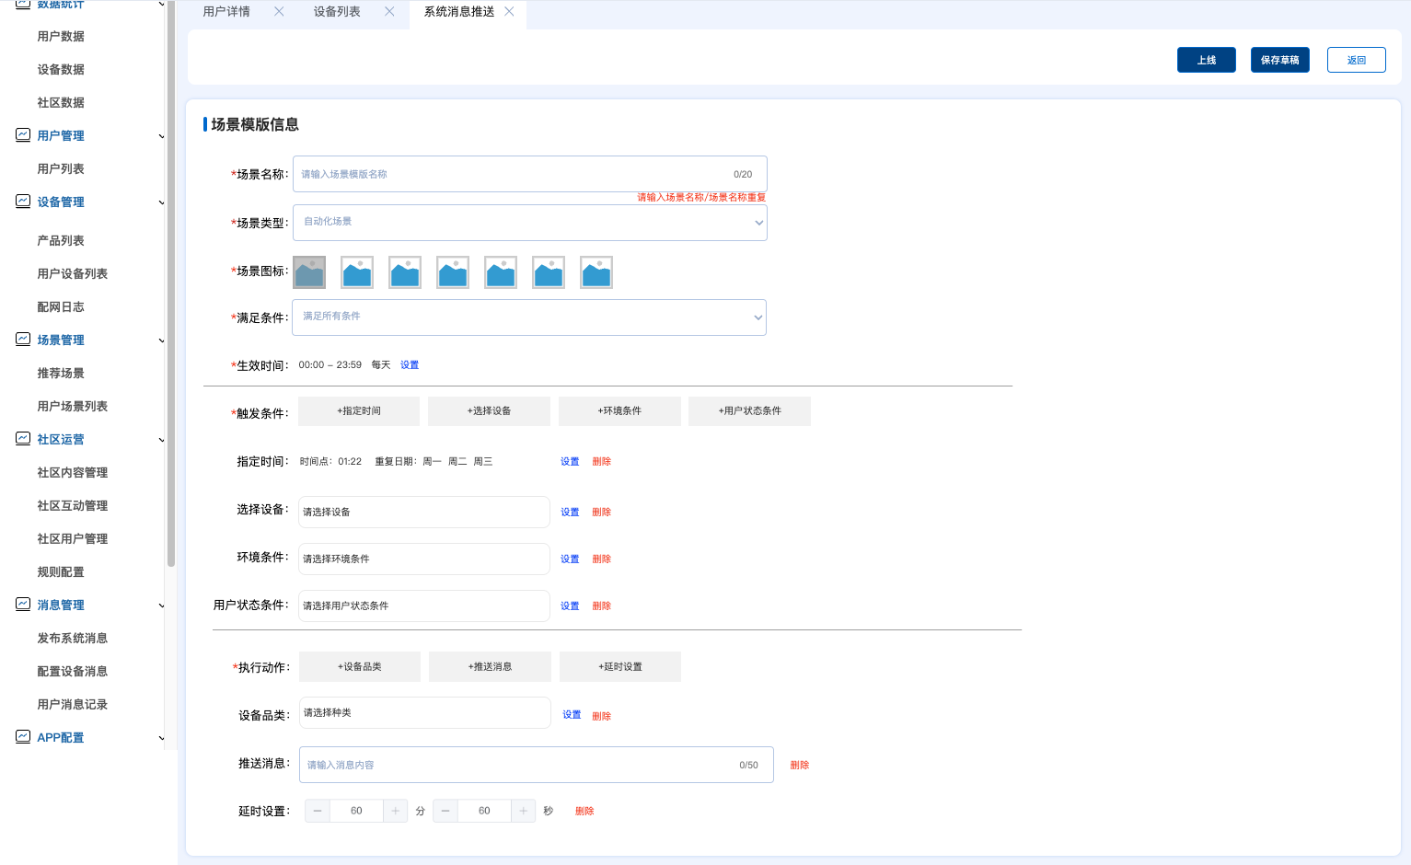
新增/编辑页面

6.3.1 页面布局
- 操作区
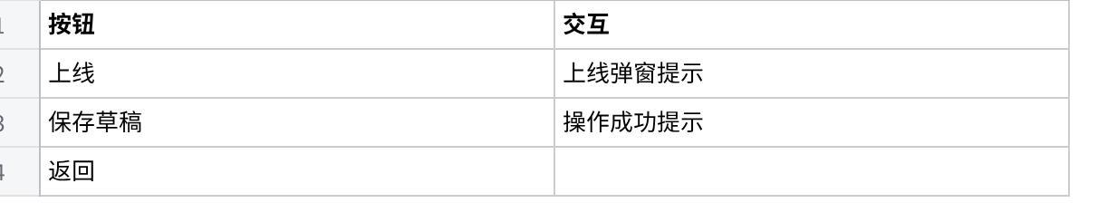
点击图片可查看完整电子表格
- 编辑区
- 自动化场景和手动执行场景共同信息
- 场景名称：必填（最大20字），占位符提示“请输入场景模版名称”，错误提示“请输入场景名称”“场景名称重复”，上述提示均在提交上线或点击保存草稿时进行校验
- 场景类型：必填，选择列表，占位符“请选择场景类型”，选择项包括：「自动化场景」「手动执行场景」
- 场景图标：必填，选择任意图标ui
- 场景类型选择自动化场景，展示下列编辑项
- 满足条件：必填，选择列表，占位符“请选择满足条件”，选择项包括：「满足所有条件」「满足任一条件」
- 生效时间：
- 必填，默认00:00-23:59，生效重复日期默认「每天」
- 点击【设置】，弹窗进行生效时间编辑
- 弹窗默认选中生效时间：全天，生效重复日期：每天
- 如果生效时间选中【指定时间段】，下方展开开始时间-结束时间选择框，支持时分纬度编辑
- 如果生效重复日期选中【自定义日期】，下方展开自定义重复日期复选项，内容为周一到周日，允许多选
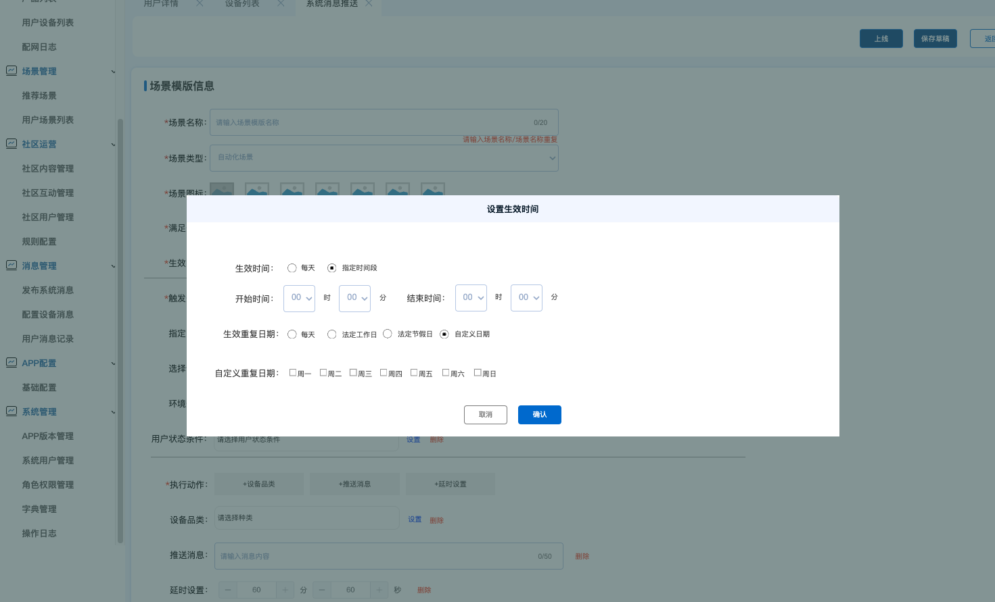
- 触发条件：
- 指定时间
- 初始展示选择框，其中占位符展示“请选择指定时间”
- 点击选择框或【设置】，弹窗进行场景执行时间编辑
- 时间点默认选择：00:00
- 重复日期：默认选中每天，如果选择自定义日期，需要在下方展示自定义重复日期的复选项，复选项内容为周一-周日
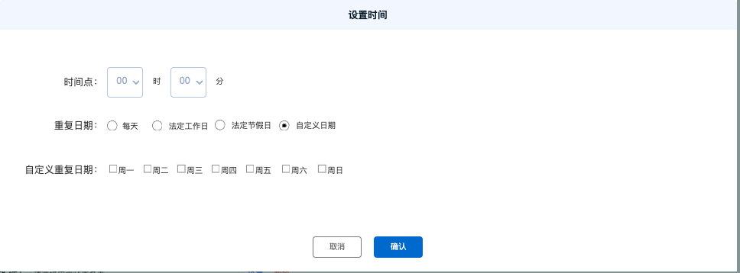
- 选择设备
- 触发动作，必填项，输入触发的动作名称，该名称需作为app场景模版的动作名称展示，限制10个汉字
- 选择品类，下拉列表展示所有开放平台定义的产品类目和产品品类二级列表
- 选择设备，下拉列表展示该品类下的所有产品名称
- 选中任意产品后，动作列表中可以单选该设备的可被作为触发条件的属性或事件。
- 同一产品的同一动作只允许保存一次
- 保存后，该设备触发项展示已保存的产品内容，格式如详情图所示
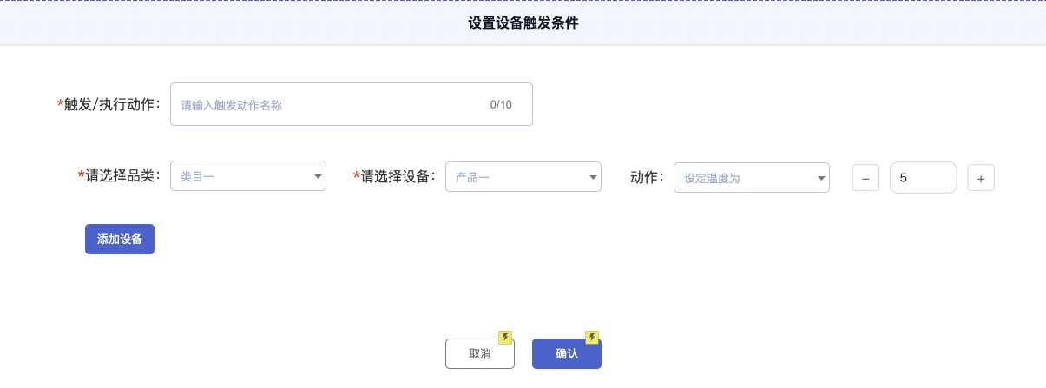
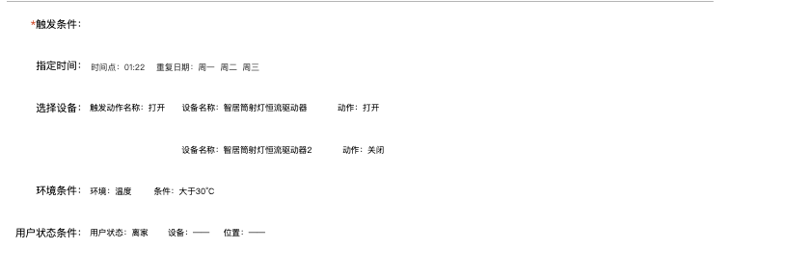
触发条件详情
- 环境条件
- 初始展示选择框，其中占位符展示“请选择环境条件”
- 点击选择框或【设置】，弹窗进行环境触发条件编辑
- 选择环境条件：温度/空气质量/室外湿度，根据选项不同，展示对应值的编辑框
- 判断条件，单选，默认大于
- 温度值：占位符提示“请输入-40～100中间的数值，步长为1”，输入框后带单位摄氏度
- 湿度值：占位符提示“请输入0～100中间的数值，步长为1”，输入框后带单位百分比
- 浓度值：占位符提示“请输入5～2000中间的数值，步长为5”，输入框后带单位微克每立方米
- 保存后，该环境条件触发项展示已保存的内容，格式为“环境：xxxx 条件：大于/小于+值”
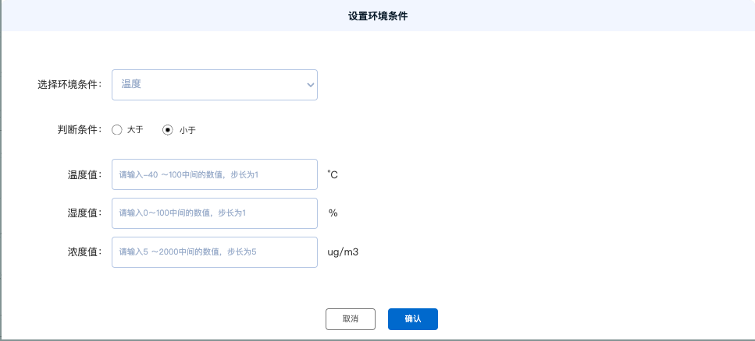
- 用户状态条件
- 所有含有本触发条件的场景模版只展示在iOS端
- 点击选择框或【设置】，弹窗进行用户状态编辑
- 选择用户状态：回家/离家
- 设备/位置：不允许编辑，内容用——代替，需app用户自行设置
- 保存后，该用户状态触发项展示已保存的内容，格式为“用户状态：回家/离家 设备：—— 位置：——”
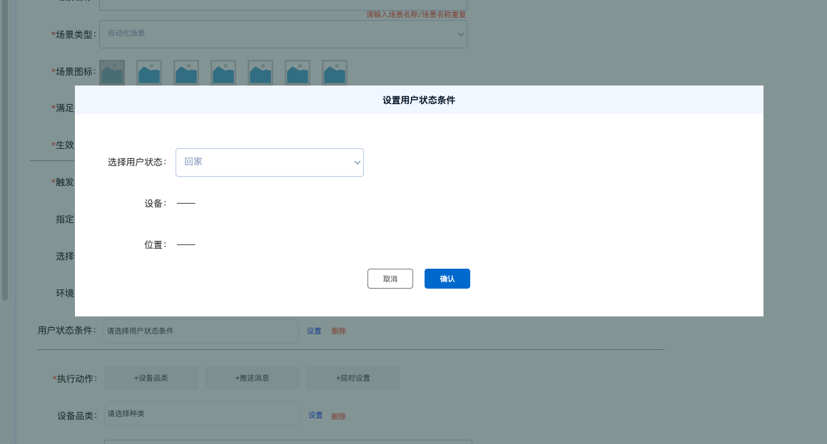
- 执行动作
- 执行动作，必填项，输入触发的动作名称，该名称需作为app场景模版的动作名称展示，限制10个汉字
- 选择品类，下拉列表展示所有开放平台定义的产品类目和产品品类二级列表
- 选择设备，下拉列表展示该品类下的所有产品名称
- 选中任意产品后，动作列表中可以单选该设备的可被作为触发条件的属性或事件。
- 同一产品的同一动作只允许保存一次
- 保存后，该设备触发项展示已保存的产品内容，格式如详情图所示
执行动作详情
- 推送消息
- 初始展示输入框，其中占位符展示“请输入消息内容，最大字数50字”
- 延时设置
- 延时设置：允许编辑时间范围：0-60分，0-60s

7. 场景管理模块-用户场景列表

7.1 模块概述
- 模块名称：场景管理 - 用户场景列表
- 包含页面：用户场景列表页（自动化场景 / 手动执行场景）、场景详情页
- 核心功能：管理平台所有用户创建的场景，支持场景类型区分、多条件筛选、配置查看及执行日志追溯
- 页面入口：左侧菜单栏「场景管理」→「用户场景列表」

7.2 用户场景列表页面
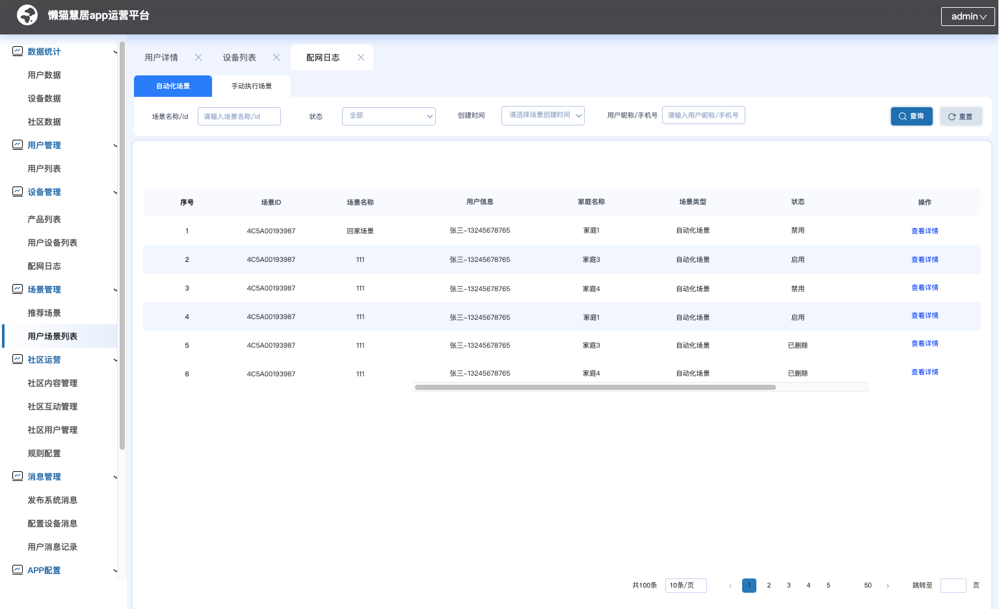  自动化场景 | 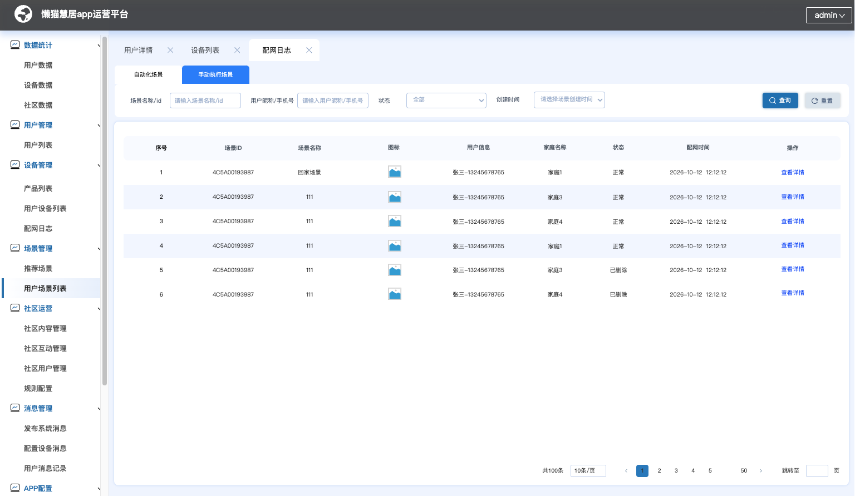  手动执行场景
- 页面结构
- 场景类型tab
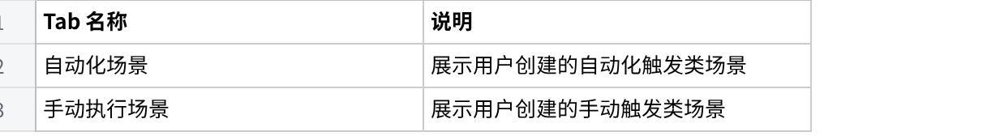
点击图片可查看完整电子表格
- 交互：默认选中「自动化场景」，切换 Tab 后刷新列表及筛选区字段
- 自动化场景列表页面
- 筛选区
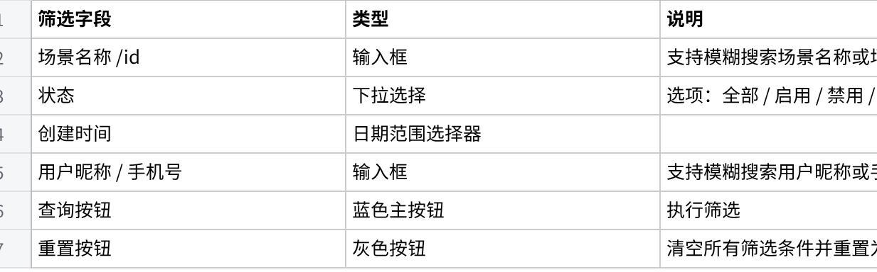
点击图片可查看完整电子表格
- 列表区
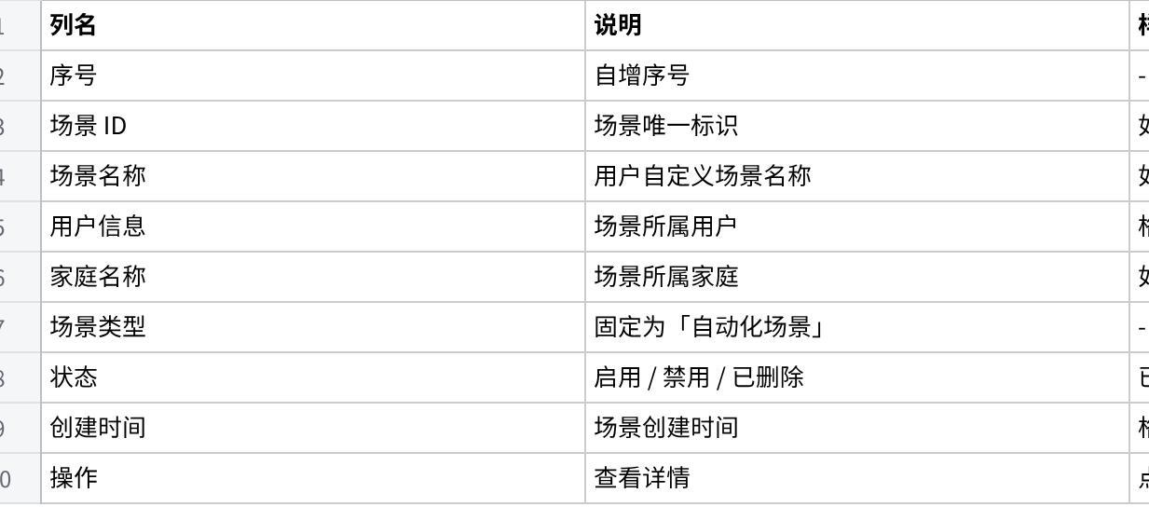
点击图片可查看完整电子表格
- 分页区
- 展示内容：共100条 10条/页 < 1 2 3 4 5 … 50 > 跳转至 [输入框] 页
- 交互：支持切换页码、调整每页条数、直接跳转指定页
- 手动执行场景页面
- 筛选区
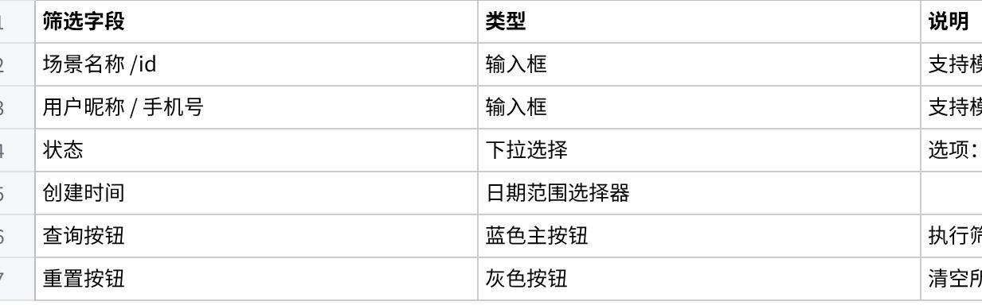
点击图片可查看完整电子表格
- 列表区
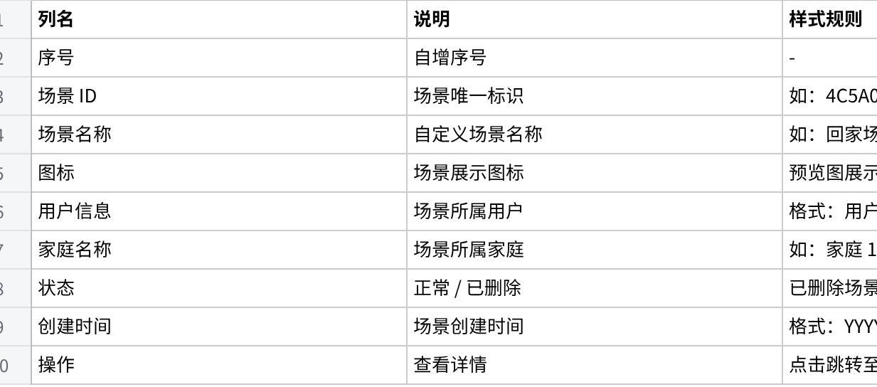
点击图片可查看完整电子表格
- 分页区
- 同自动化场景列表页分页规则

7.3 场景详情页面
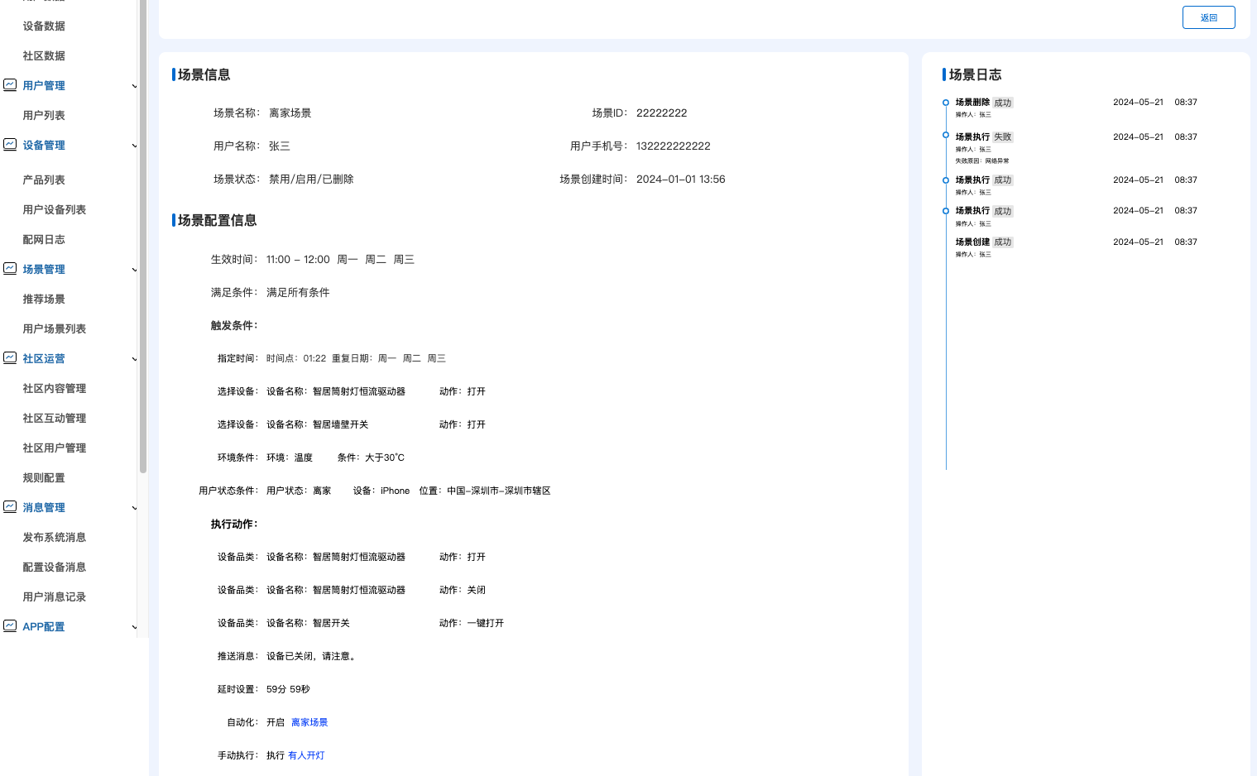  自动化场景详情 | 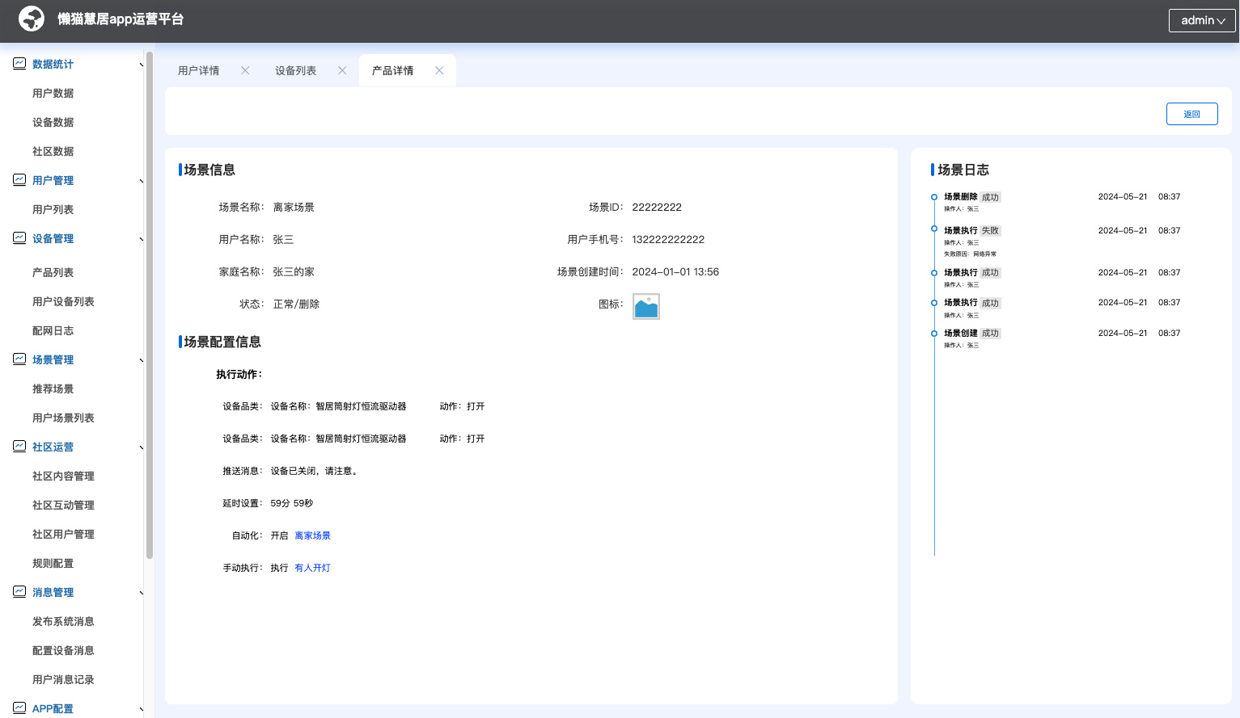  执行动作详情
- 页面结构
- 顶部操作栏
- 按钮：返回
- 交互：点击返回至用户场景列表页
- 左侧场景信息区
- 分为场景信息和场景配置信息两个模块：
- 场景信息（自动化场景）
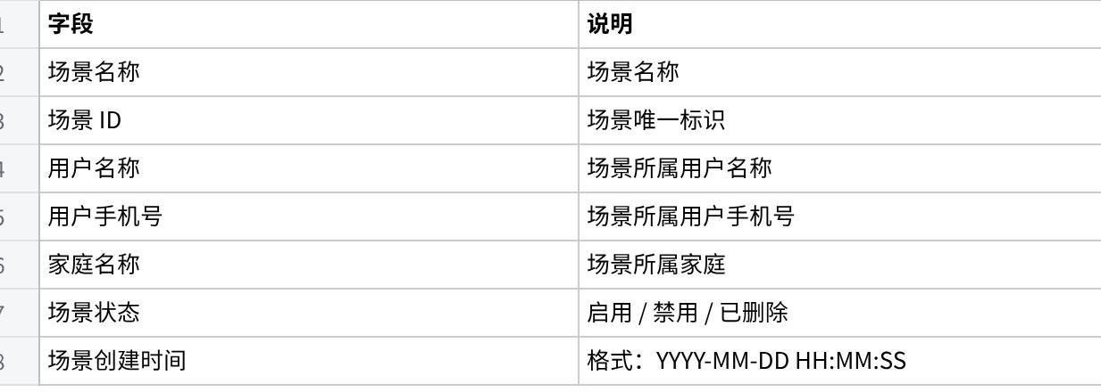
点击图片可查看完整电子表格
- 场景配置信息（自动化场景）
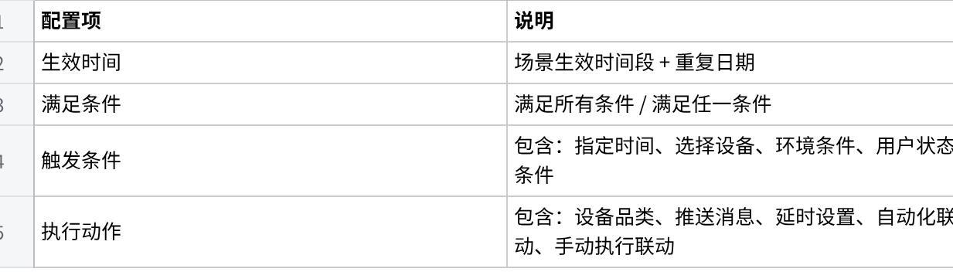
点击图片可查看完整电子表格
- 场景信息（手动执行场景）
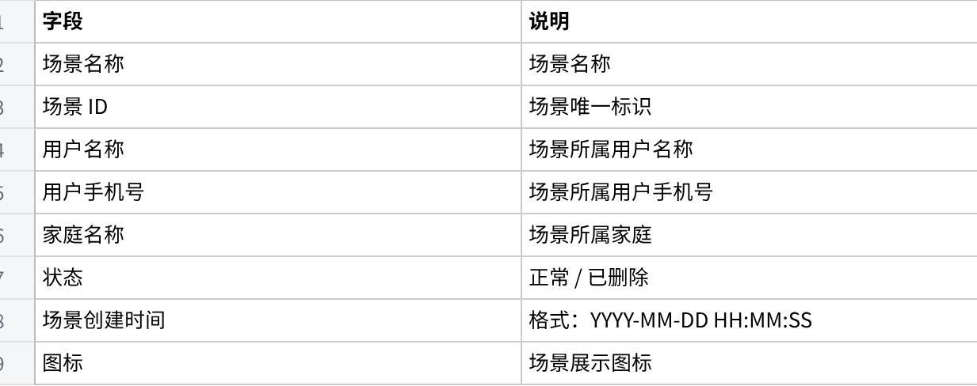
点击图片可查看完整电子表格
- 场景配置信息（手动执行场景）
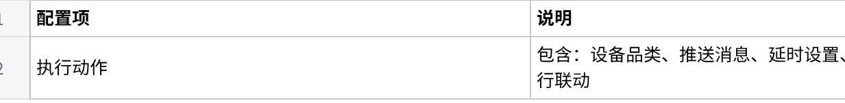
点击图片可查看完整电子表格
- 右侧场景日志区
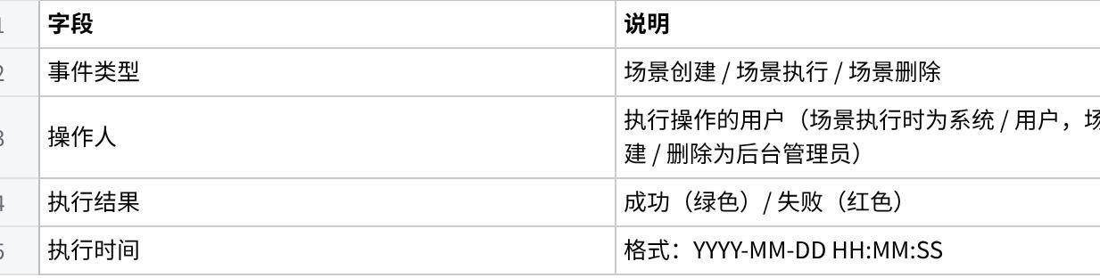
点击图片可查看完整电子表格

7.4 核心业务规则

7.4.1 场景类型区分
- 自动化场景：由触发条件（时间 / 设备 / 环境 / 用户状态）自动执行，状态包含「启用 / 禁用 / 已删除」
- 手动执行场景：由用户手动触发执行，状态包含「正常 / 已删除」

7.4.2 状态规则
- 自动化场景状态：
- 启用：场景正常生效，满足触发条件时自动执行
- 禁用：场景暂停生效，不执行
- 已删除：用户在 App 端删除场景，后台仅保留日志，不可恢复
- 手动执行场景状态：
- 正常：场景在 App 端可见，用户可手动执行
- 已删除：用户在 App 端删除场景，后台仅保留日志，不可恢复

7.4.3 日志规则
- 场景日志永久留存，包含场景创建、执行（成功 / 失败）、删除等所有操作
- 场景执行失败时，需记录失败原因（如：网络异常、设备离线）
- 日志按时间倒序展示，不可删除、不可修改

7.5 交互与提示
- 基础交互
- Tab 切换：切换「自动化场景 / 手动执行场景」时，筛选区和列表区同步刷新
- 详情查看：点击列表「查看详情」，跳转至对应场景类型的详情页
- 分页交互：支持切换页码、调整每页条数、直接跳转指定页
- 场景跳转：详情中的场景允许点击跳转详情
- 提示文案
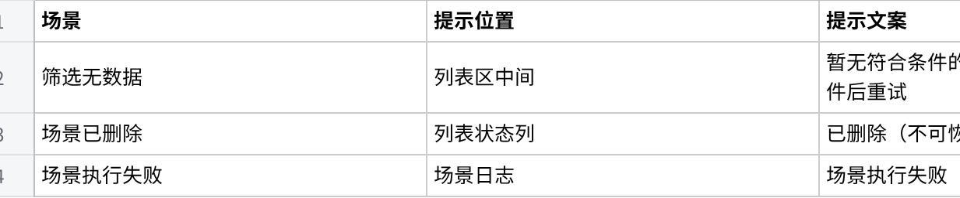
点击图片可查看完整电子表格

8. 消息管理-发布系统消息

8.1 模块概述
- 模块名称：消息管理 - 发布系统消息
- 包含页面：系统消息列表页、新增 / 编辑系统消息页
- 核心功能：管理平台级系统消息推送，支持消息类型区分、多条件筛选、新增 / 编辑 / 发布 / 撤回操作，满足平台公告、版本更新、合规提醒等场景需求
- 页面入口：左侧菜单栏「消息管理」→「发布系统消息」

8.2 系统消息列表页面

8.2.1 页面结构

8.2.2 筛选区
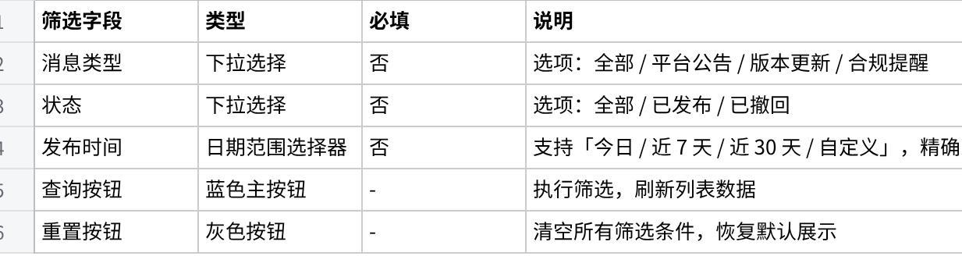
点击图片可查看完整电子表格

8.2.3 操作栏
点击图片可查看完整电子表格

8.2.4 列表区
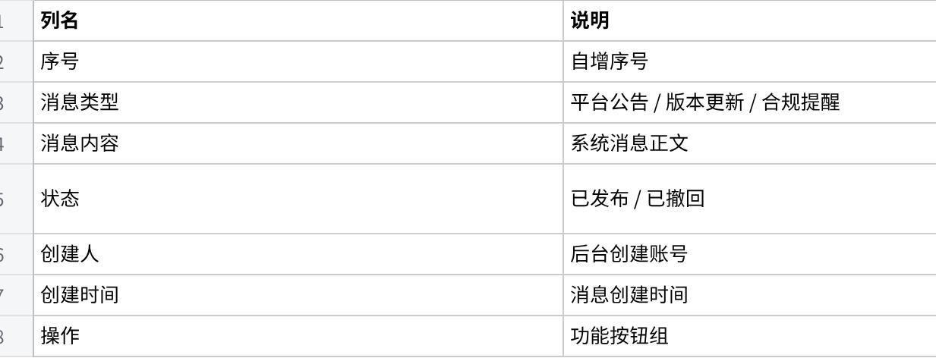
点击图片可查看完整电子表格
- 操作按钮规则
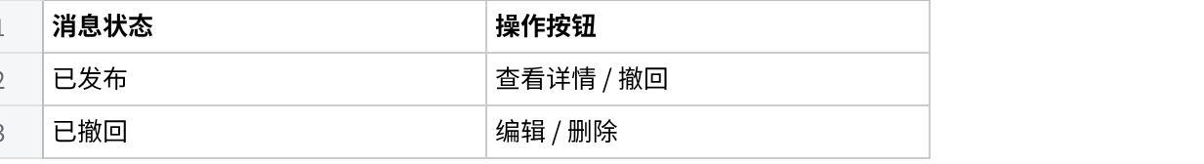
点击图片可查看完整电子表格

8.2.5 分页区
- 展示内容：共100条 10条/页 < 1 2 3 4 5 … 50 > 跳转至 [输入框] 页
- 交互：支持切换页码、调整每页条数、直接跳转指定页

8.2.6 核心业务规则
- 状态规则：
- 已发布：消息成功推送到 App 端，所有用户可见
- 已撤回：消息在 App 端隐藏，已收到的用户消息记录不受影响
- 撤回规则：仅「已发布」状态的消息可撤回，撤回后状态变为「已撤回」，不可再次发布
- 删除规则：仅「已撤回」状态的消息可删除，删除后不可恢复
- 编辑规则：仅「已撤回」状态的消息可编辑，编辑后可重新发布

8.3 新增/编辑系统消息页面

8.3.1 页面结构

8.3.2 顶部操作栏
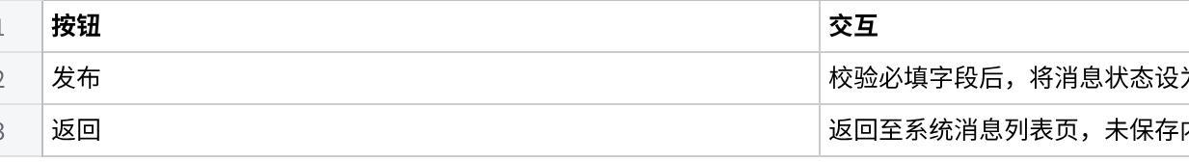
点击图片可查看完整电子表格

8.3.3 系统消息信息区
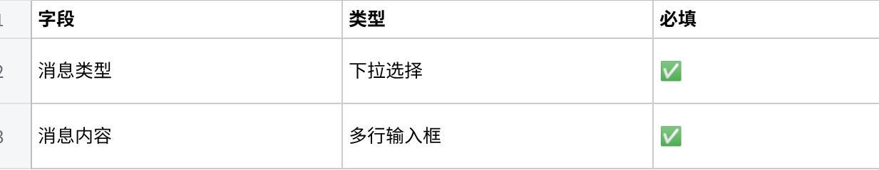
点击图片可查看完整电子表格

8.3.4 核心业务规则
- 必填校验：所有带*的字段为必填，未填写完整时「发布」按钮置灰
- 字数限制：消息内容最多 200 字，超出时输入框下方提示「消息内容不能超过 200 字」
- 发布规则：发布后消息状态变为「已发布」，立即推送给所有 App 端用户
- 撤回规则：撤回后消息状态变为「已撤回」，App 端不再展示新消息，历史推送记录保留

8.4 交互与提示

8.4.1 基础交互
- 筛选交互：输入筛选条件后点击「查询」，列表实时刷新；点击「重置」清空所有筛选条件
- 发布交互：点击「发布」按钮，校验通过后立即推送消息，按钮置灰直至发布完成
- 撤回交互：点击「撤回」按钮，弹出二次确认弹窗，确认后状态变更为「已撤回」
- 编辑交互：点击「编辑」按钮，跳转至编辑页，仅可修改消息内容，消息类型锁定

8.4.2 提示文案
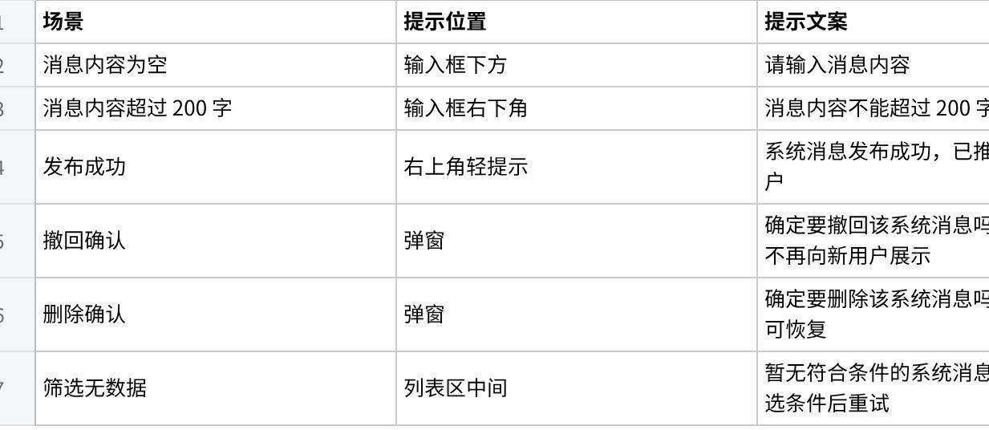
点击图片可查看完整电子表格

9. 消息管理-配置设备消息

9.1 模块概述
- 模块名称：消息管理 - 配置设备消息
- 包含页面：设备消息配置列表页、设备消息配置编辑页
- 核心功能：管理设备类消息推送规则，支持按设备类目 / 品类 / 设备维度配置消息类型、触发事件及推送文案，实现设备状态、告警、管理类消息的精准推送
- 页面入口：左侧菜单栏「消息管理」→「配置设备消息」

9.2 设备消息配置列表页面
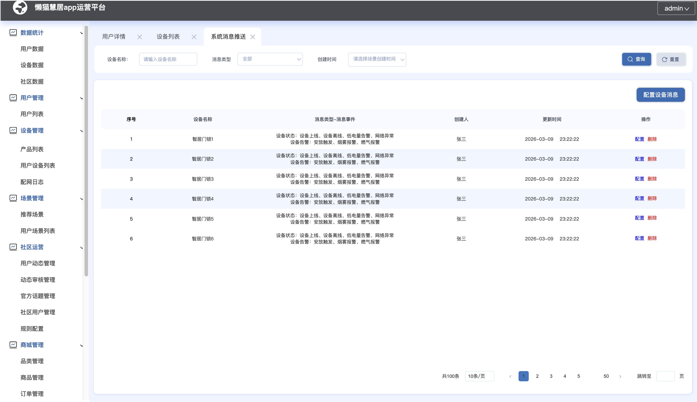
设备消息配置列表

9.2.1 页面结构
- 筛选区
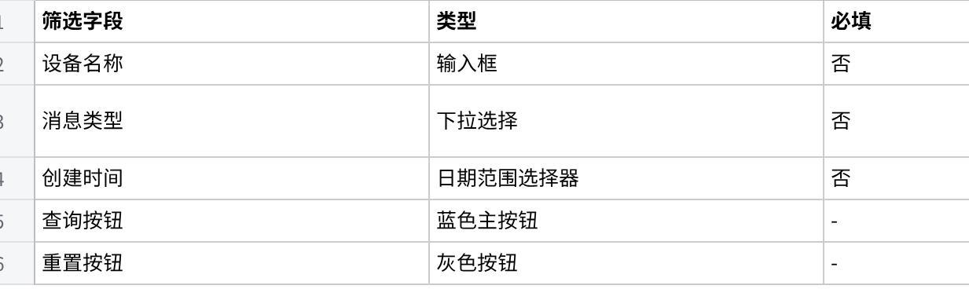
点击图片可查看完整电子表格
- 操作栏
点击图片可查看完整电子表格
- 列表区
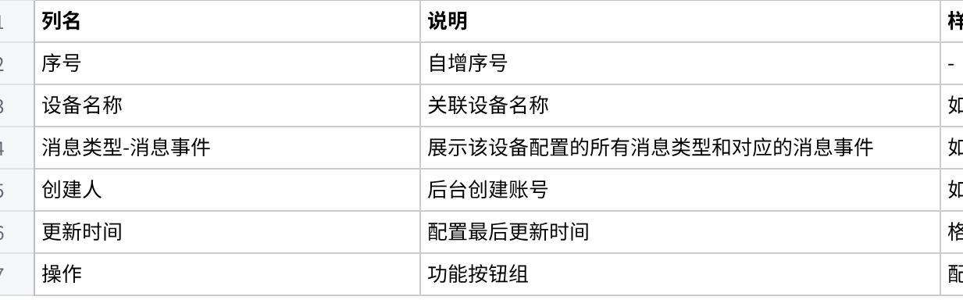
点击图片可查看完整电子表格
- 操作按钮规则
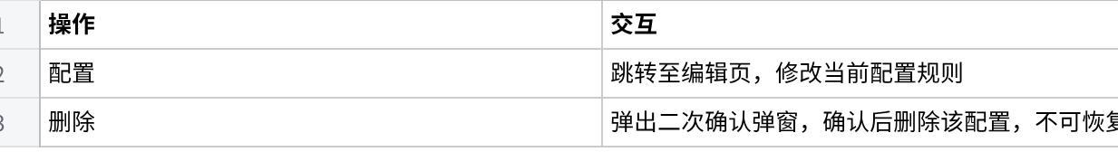
点击图片可查看完整电子表格
- 分页区
- 展示内容：共100条 10条/页 < 1 2 3 4 5 … 50 > 跳转至 [输入框] 页
- 交互：支持切换页码、调整每页条数、直接跳转指定页

9.2.2 核心业务规则
- 配置维度：按「类目→品类→设备」三级维度关联配置，优先级：设备 > 品类 > 类目
- 消息类型约束：同一设备 + 消息类型仅允许存在一条配置，重复创建时提示「该设备 + 消息类型已存在配置」，一条配置中允许存在多种消息类型
- 删除规则：删除配置后，对应设备不再触发该类消息推送，已推送的消息记录不受影响

9.3 设备消息配置详情页
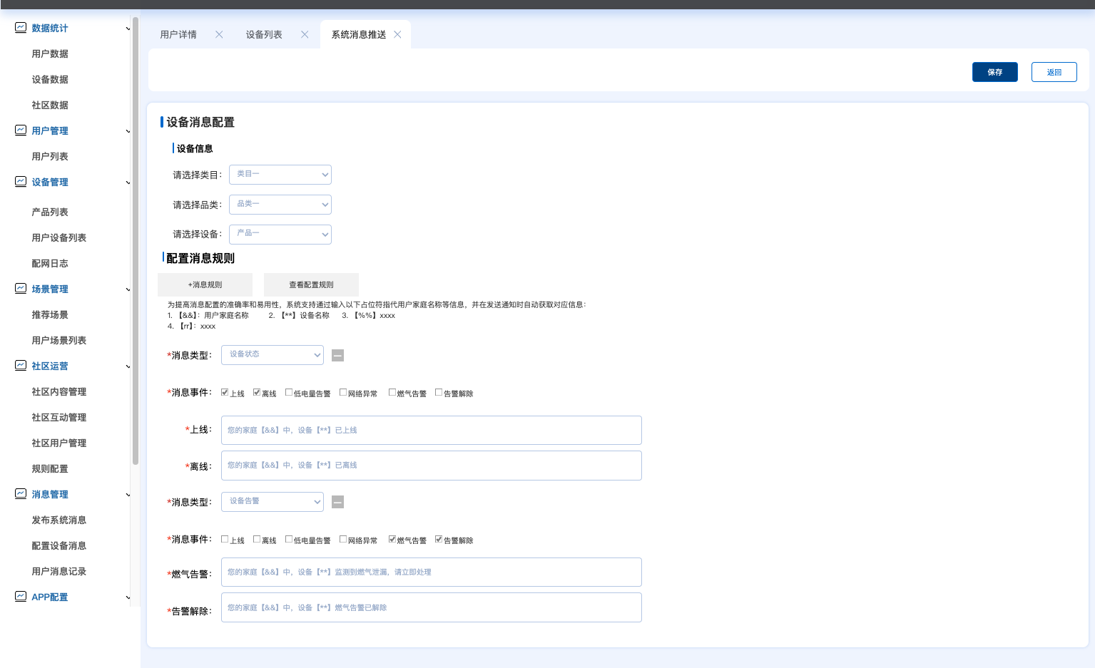
设备消息配置

9.3.1 页面结构
- 顶部操作栏
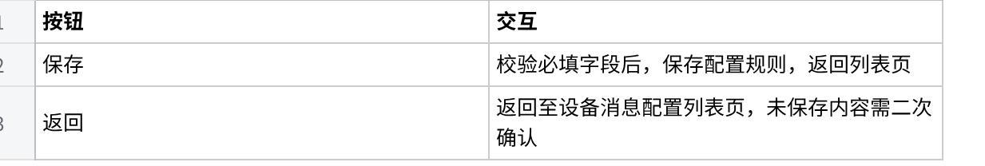
点击图片可查看完整电子表格
- 设备信息区
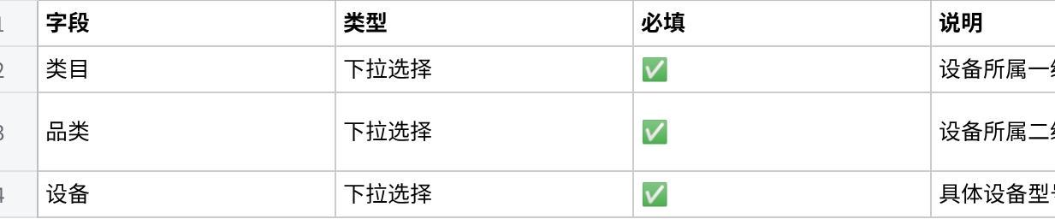
点击图片可查看完整电子表格
- 配置消息规则区
- 规则说明
系统支持占位符动态替换用户 / 设备信息：
- ${space}-家庭名称
- ${device}-设备名称
- ${model}-设备model
- ${user}-用户名称
- ${time}-触发时间
- 消息规则组
- 支持添加多个消息类型规则组，每组包含：
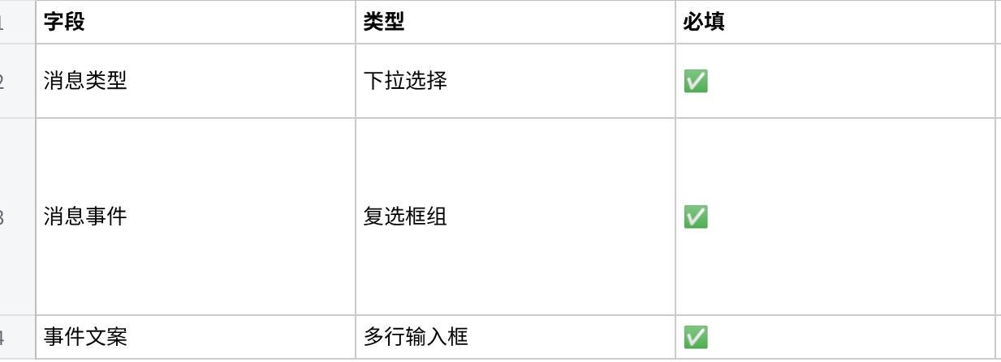
点击图片可查看完整电子表格
- 示例规则组（设备状态）：
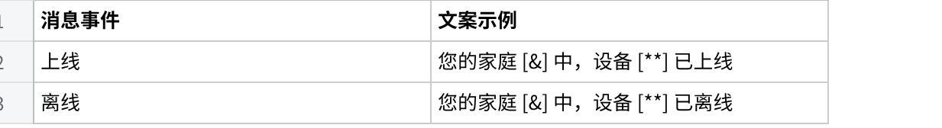
点击图片可查看完整电子表格
- 示例规则组（设备告警）：
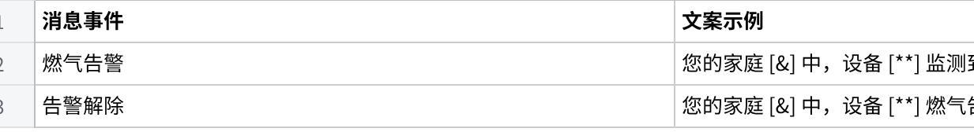
点击图片可查看完整电子表格
- 操作按钮
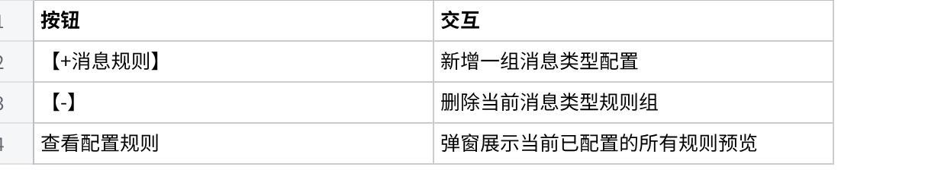
点击图片可查看完整电子表格

9.3.2 核心业务规则
- 必填校验：设备信息、消息类型、消息事件、对应事件文案均为必填，未填写完整时「保存」按钮置灰
- 占位符校验：文案中仅允许使用系统指定占位符，非法占位符提示「请使用系统支持的占位符」
- 规则优先级：同一设备存在多维度配置时，设备级配置 > 品类级配置 > 类目级配置
- 推送规则：配置保存后立即生效，设备触发对应事件时，按配置文案推送至对应用户家庭

9.4 交互与提示

9.4.1 基础交互
- 联动交互：选择类目后自动加载品类选项，选择品类后自动加载设备选项
- 规则组交互：点击「+ 消息规则」新增一组配置，点击「-」删除当前组，支持拖拽调整顺序
- 保存交互：点击「保存」按钮，校验通过后保存配置并返回列表页
- 删除交互：点击列表「删除」按钮，弹出二次确认弹窗，确认后删除配置

9.4.2 提示文案
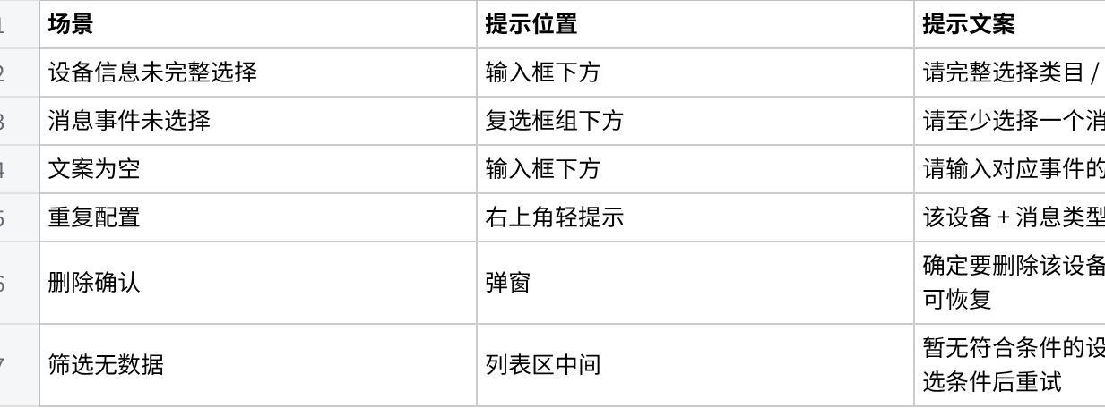
点击图片可查看完整电子表格

10. 设备日志配置
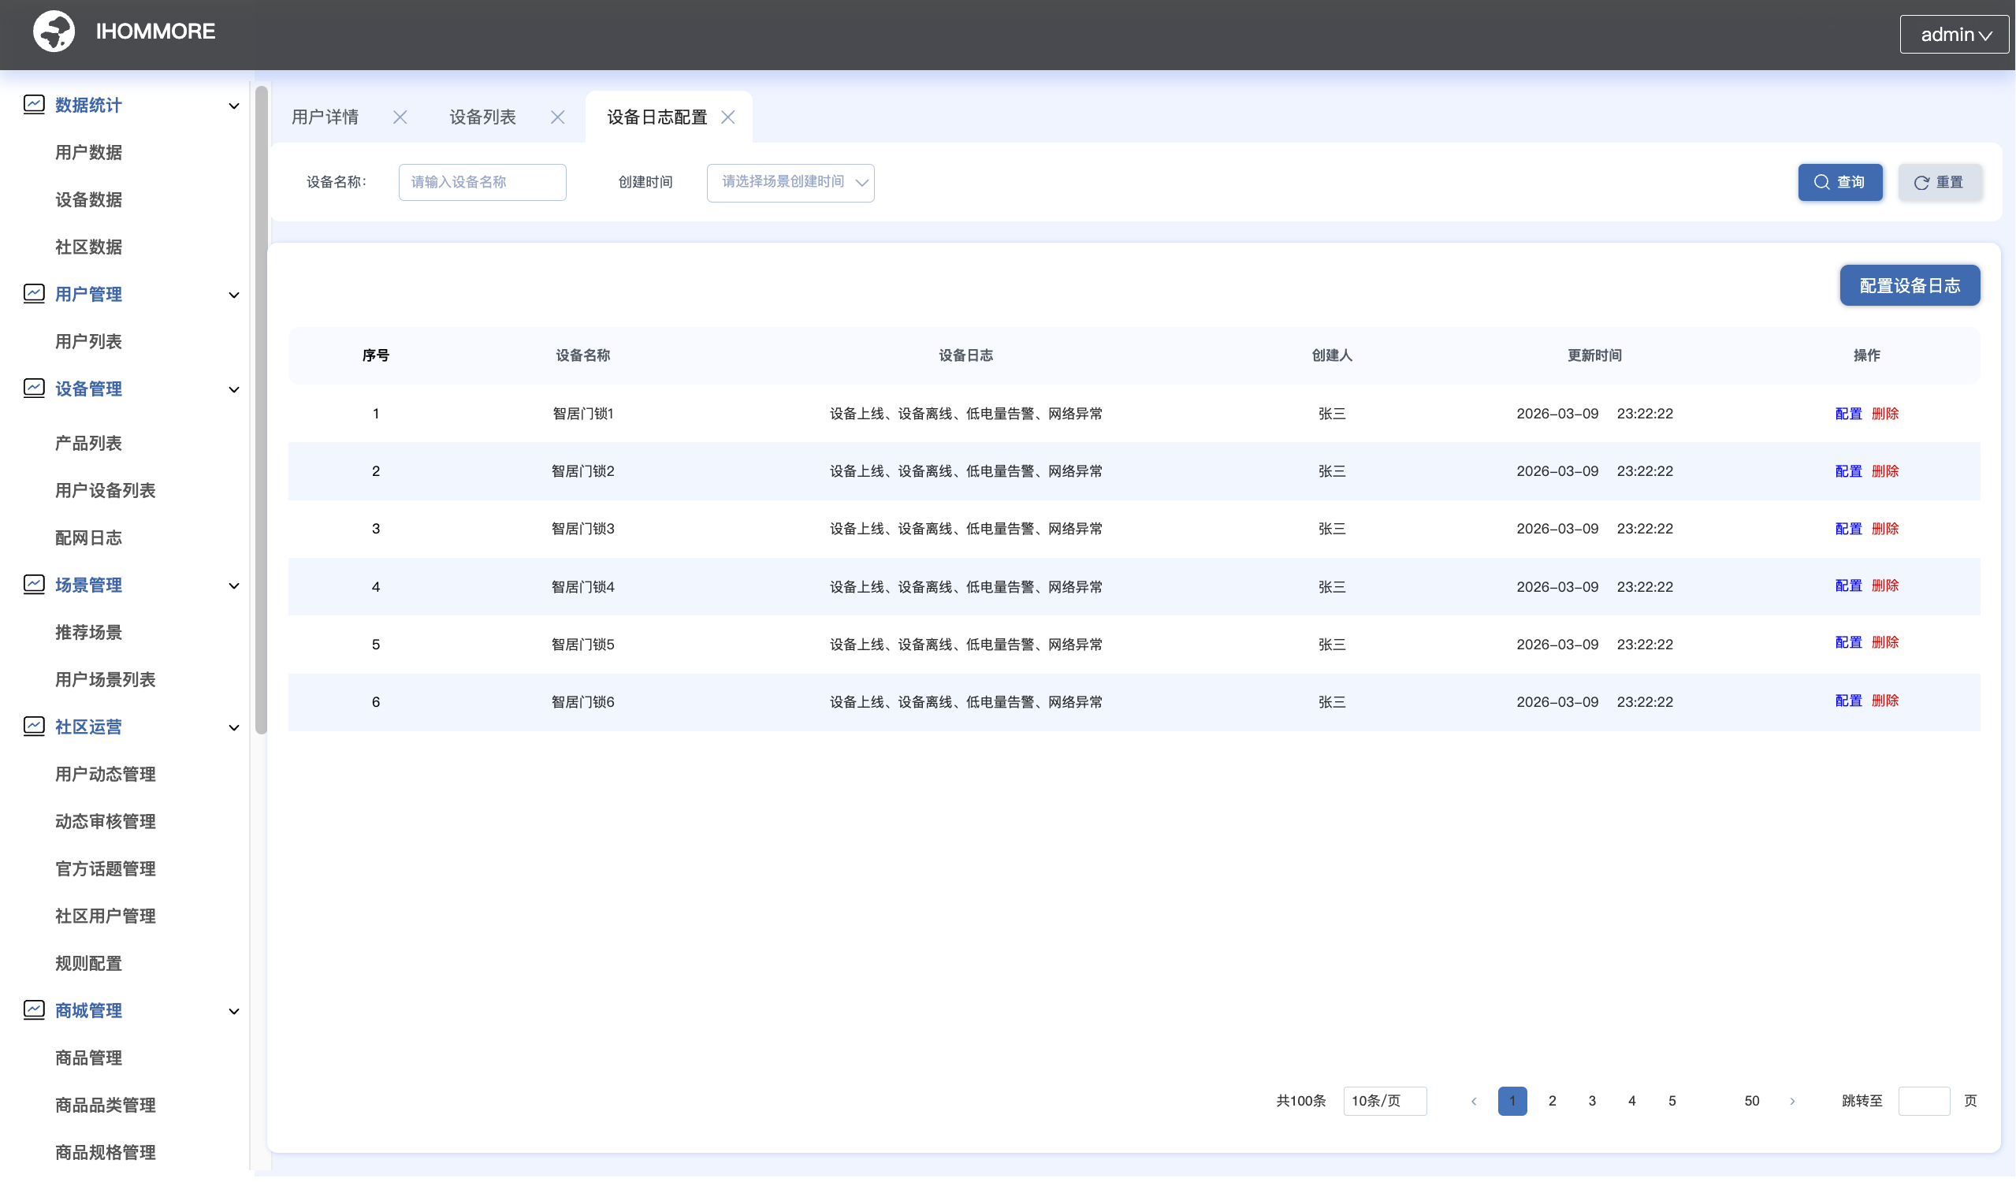  设备日志列表 | 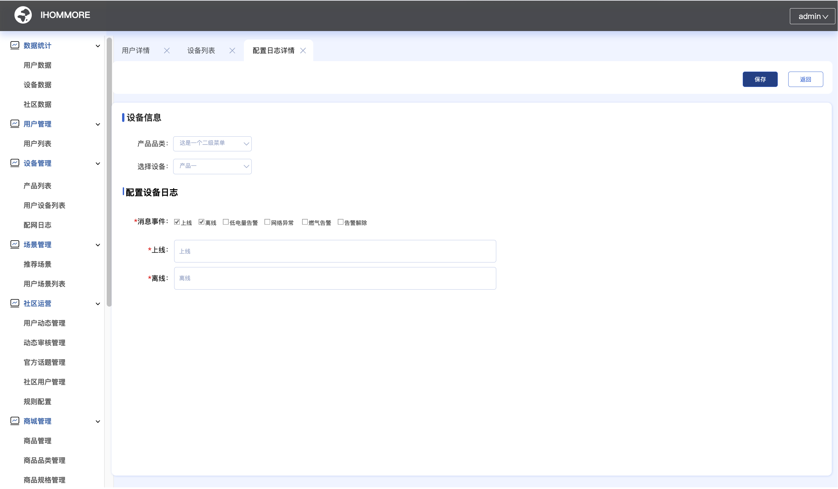  新增/编辑设备日志
- 列表页面字段与设备消息配置页面基本一致
- 区别点：列头名=设备日志的列，内容字段展示的是详情中勾选中的设备日志名称，如果过长，省略表示
- 新增/编辑页面中
- 设备信息，产品品类是一个二级下拉列表，设备类型列表根据产品品类列表拉取
- 配置设备日志
- 消息事件：取该设备所有的上报事件展示，并允许多选（事件种类可参考设备消息配置的事件展示）
- 每勾选一个事件，下方对应显示一条日志字段的输入框，输入框内默认展示该事件的名称，可以对其进行修改
- 保存后，该设备的日志展示勾选的事件，并且对应的日志字段展示输入框中的内容

11. App配置- 客户端管理

11.1 模块概述
- 模块名称：APP 配置 - 客户端管理
- 包含页面：客户端列表页、新增 / 编辑客户端弹窗
- 核心功能：统一管理平台内所有终端（app、中控屏）的基础信息，为后续版本管理提供唯一的终端维度，实现 “客户端 + 操作系统” 的精细化版本管控，支持增删改查操作。
- 页面入口：左侧菜单栏「APP 配置」→「客户端管理」

11.2 客户端管理页面

11.2.1 页面结构
- 筛选区
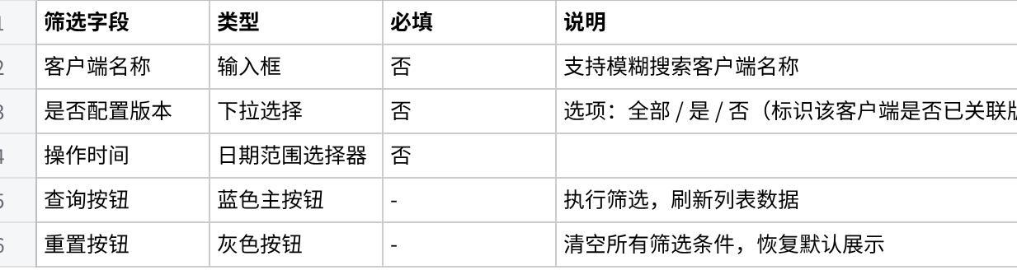
点击图片可查看完整电子表格
- 操作栏
点击图片可查看完整电子表格
- 列表区
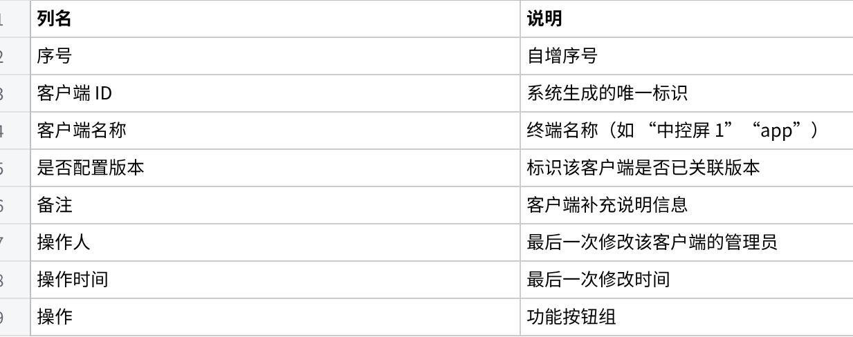
点击图片可查看完整电子表格
操作按钮规则
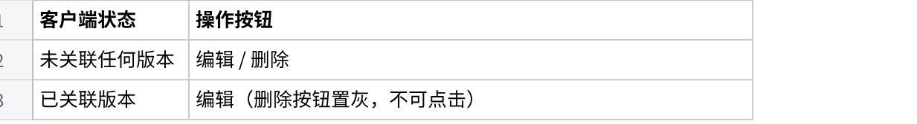
点击图片可查看完整电子表格
- 分页区
- 展示内容：共N条 10条/页 < 1 2 3 ... 跳转至 [输入框] 页
- 交互：支持切换每页条数、调整页码、直接跳转指定页

11.2.2 核心业务规则
客户端唯一性规则
- 客户端名称不可重复，同一平台内所有客户端名称必须唯一。
- 客户端 ID 为系统自动生成，创建后不可修改，为客户端唯一标识。
删除约束规则
- 已关联版本的客户端不可删除，需先删除所有关联版本后，才能执行删除操作。

11.3 新增/编辑客户端弹窗

11.3.1 弹窗结构
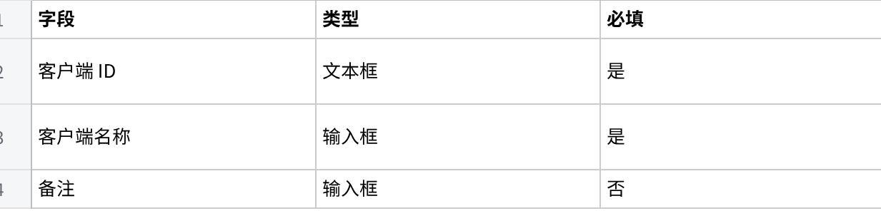
点击图片可查看完整电子表格

11.3.2 核心业务规则
- 必填校验：客户端名称为必填项，不允许为空。
- 编辑约束：仅支持修改客户端名称和备注，客户端 ID 不可修改。

11.4 交互与提示

11.4.1 基础交互
- 新增客户端：点击「新增客户端」，打开弹窗，填写信息后点击「确认」保存。
- 编辑客户端：点击列表「编辑」，打开弹窗，修改客户端名称和备注后点击「确认」保存。
- 删除客户端：点击列表「删除」，弹出二次确认弹窗，确认后执行删除。

11.4.2 提示文案
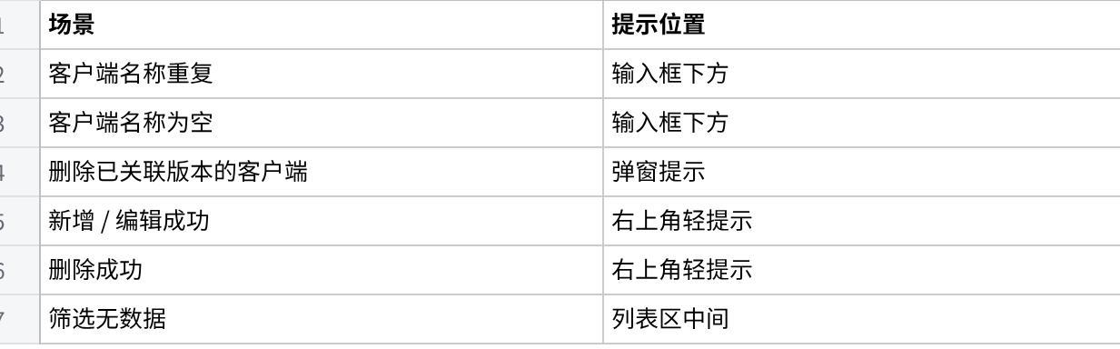
点击图片可查看完整电子表格

12. App配置- 版本管理

12.1 模块概述
- 模块名称：APP 配置 - 版本管理
- 包含页面：App 版本列表页、新增 / 编辑版本弹窗
- 核心功能：管理平台端 App 版本（Android/iOS）和中控屏版本的发布、更新策略，支持版本上传、上下架、强制 / 可选更新类型配置，保障 App 端版本更新流程合规且可追溯
- 页面入口：左侧菜单栏「APP 配置」→「App 版本管理」

12.2 App版本列表页

12.2.1 页面结构
- 筛选区
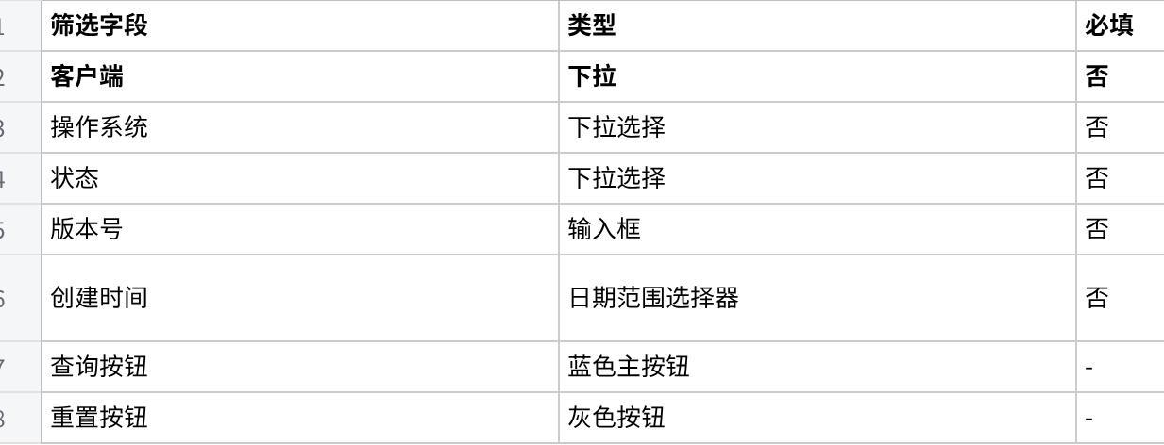
点击图片可查看完整电子表格
- 操作栏
点击图片可查看完整电子表格
- 列表区
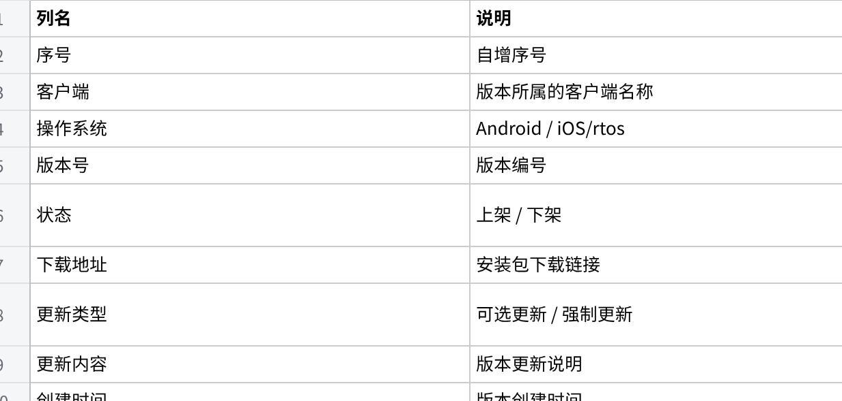
点击图片可查看完整电子表格
- 操作按钮规则
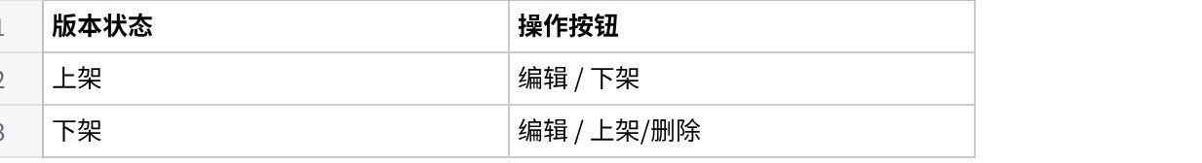
点击图片可查看完整电子表格
- 分页区
- 展示内容：共100条 10条/页 < 1 2 3 4 5 … 50 > 跳转至 [输入框] 页
- 交互：支持切换页码、调整每页条数、直接跳转指定页

12.2.2 核心业务规则
- 版本号规则：
- 格式：必须为大版本。小版本。修订版本（如：1.0.2），不允许非数字格式
- 约束：同一终端类型下，新版本号必须大于已存在的最新版本号（如：已存在 1.0.2，新增需≥1.0.3）
- 上下架规则：
- 上架：版本状态变为「上架」，App 端将可以检测该更新或强制更新（如勾选强制更新）
- 下架：版本状态变为「下架」，App 端不再可以检测到该版本更新，已更新用户不受影响
- 同一客户端的同一操作系统下，仅允许1 个版本处于「上架」状态，新增 / 上架新版本时，原上架版本自动变为「下架」
- 更新类型约束：
- 强制更新：App 端将阻止用户使用 App，直至完成更新
- 可选更新：App 端可检测到该更新

12.3 新增/编辑版本弹窗

12.3.1 弹窗结构
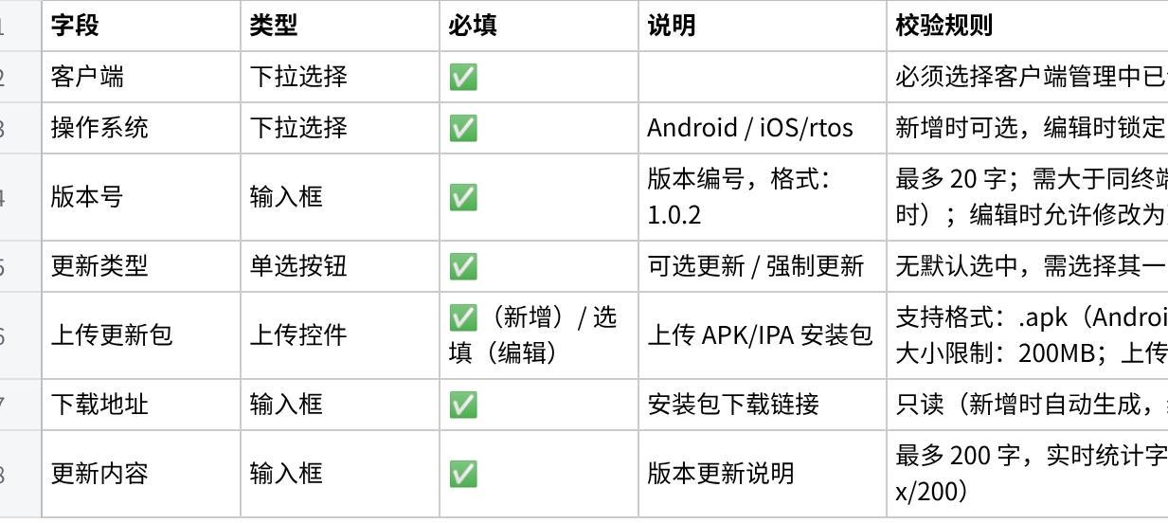
点击图片可查看完整电子表格

12.3.2 核心业务规则
- 必填校验：终端类型、版本号、更新类型、上传更新包、更新内容均为必填（编辑时下载地址必填）
- 版本号校验：
- 新增：版本号必须高于同客户端的同操作系统已存在的版本，否则提示「版本号必须大于已存在版本」
- 安装包校验：
- 格式校验：仅允许上传.apk（Android），iOS不需要展示本编辑项
- 大小校验：文件≤200MB，超出时提示「安装包大小不能超过 200MB」
- 下载地址：上传安装包后自动生成，支持手动修改
- 保存规则：点击「确认」，校验通过后保存版本信息，默认状态为「下架」，可在列表页手动「上架」

12.4 交互与提示
- 基础交互
- 新增版本：点击「新增版本」，打开弹窗，填写信息后点击「确认」保存
- 编辑版本：点击列表「编辑」，打开弹窗，可修改版本号、更新类型、下载地址、更新内容
- 删除版本：不可删除已上架的版本
- 上下架操作：
- 上架：点击「上架」，弹出二次确认弹窗，确认后状态变为「上架」
- 下架：点击「下架」，弹出二次确认弹窗，确认后状态变为「下架」
- 上传文件：点击「上传文件」，选择本地安装包，上传进度实时展示，完成后自动填充下载地址
- 提示文案
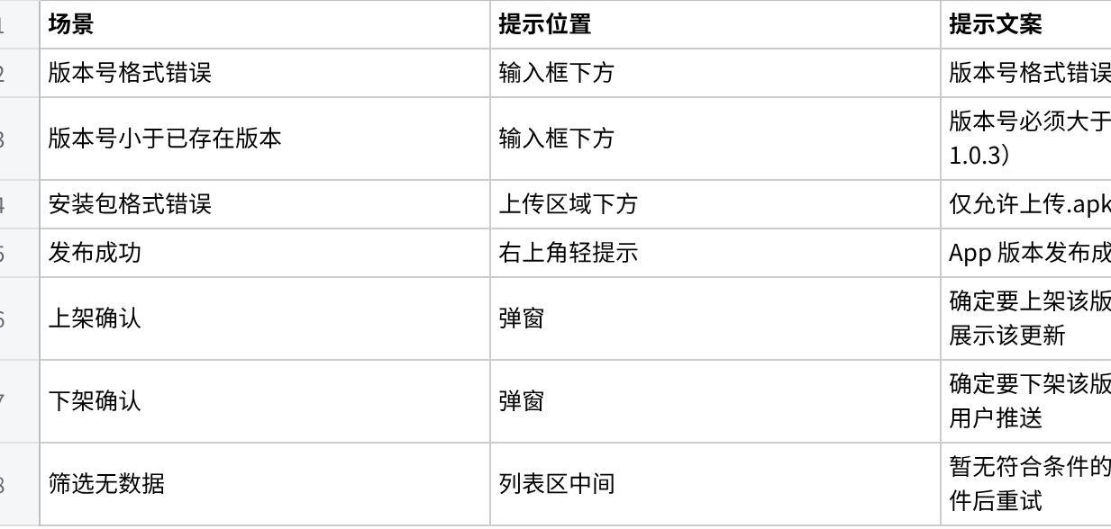
点击图片可查看完整电子表格

13. 系统管理-系统用户管理
- 系统用户列表
- 页面结构
- 筛选区
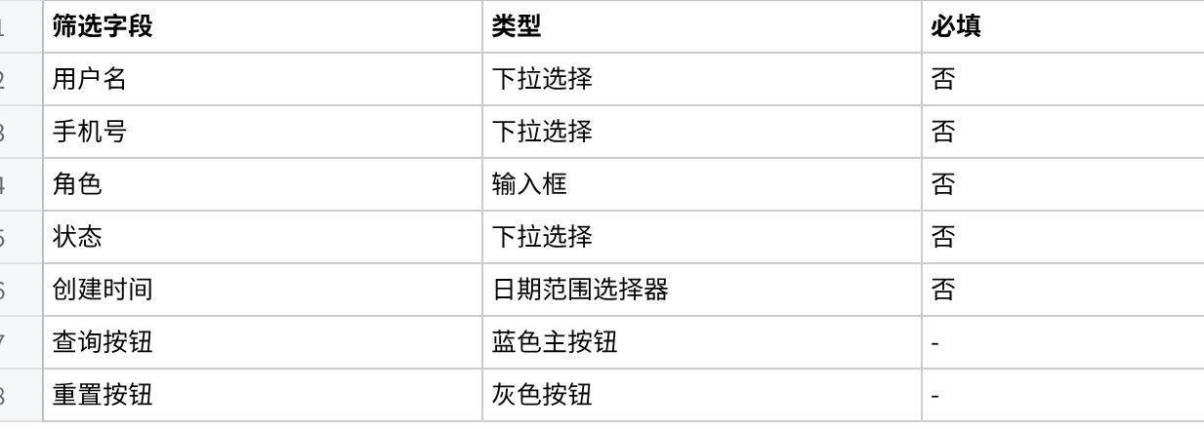
点击图片可查看完整电子表格
- 操作栏
点击图片可查看完整电子表格
- 列表区
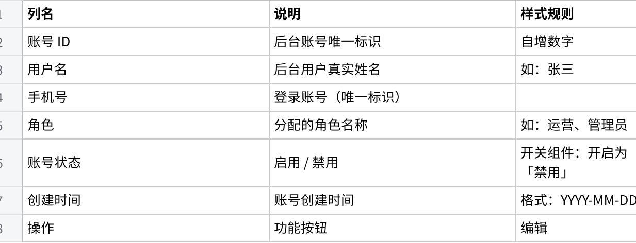
点击图片可查看完整电子表格
- 核心业务规则
- 账号唯一性：手机号作为登录账号，不可重复，重复创建时提示「该手机号已存在账号」
- 状态规则：
- 启用：账号可正常登录后台，拥有对应角色权限
- 禁用：账号无法登录后台，所有权限临时冻结
- 角色约束：角色由「角色权限管理」模块维护，此处仅可选择已存在角色
- 状态切换：直接点击列表中开关组件即可切换状态，无需二次确认
- 新增/编辑用户弹窗
- 弹窗结构
- 用户信息区
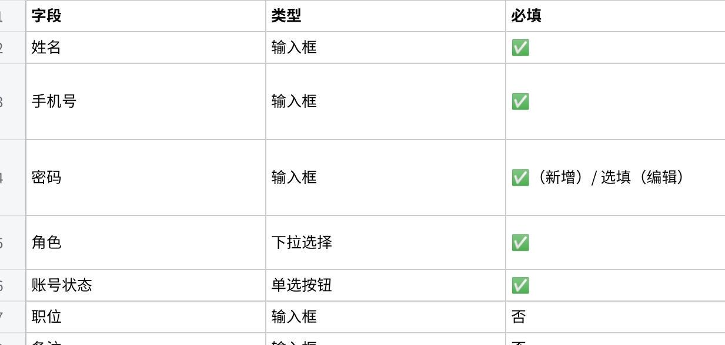
点击图片可查看完整电子表格
- 核心业务规则
- 必填校验：姓名、手机号、密码（新增时）、角色、账号状态为必填，未填写完整时「确认」按钮置灰
- 密码校验：
- 长度：8-32 位
- 复杂度：必须包含大写字母、小写字母、数字，不满足时提示「密码长度 8-32 位，含大写字母、小写字母、数字」
- 手机号校验：
- 格式：11 位数字，以 1 开头
- 唯一性：同一手机号仅允许创建一个账号
- 编辑规则：
- 手机号不可修改
- 密码留空则不修改原密码
- 可修改姓名、角色、账号状态、职位、备注
- 交互与提示
- 基础交互
- 新增用户：点击「新增用户」，打开弹窗，填写信息后点击「确认」保存
- 编辑用户：点击列表「编辑」，打开弹窗，可修改除手机号外的信息
- 状态切换：点击列表中开关组件，立即切换账号状态（启用 / 禁用），无需二次确认
- 密码输入：输入框默认隐藏，支持显示 / 隐藏密码切换
- 提示文案
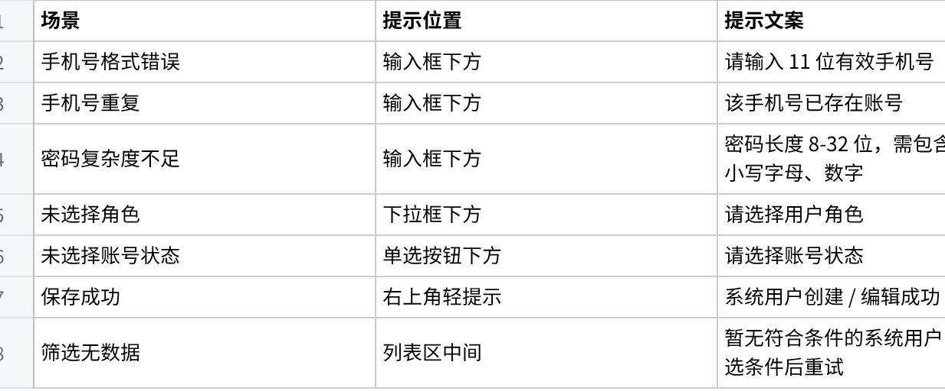
点击图片可查看完整电子表格

14. 系统管理-角色权限管理
- 角色权限列列表页面
- 页面结构
- 筛选区
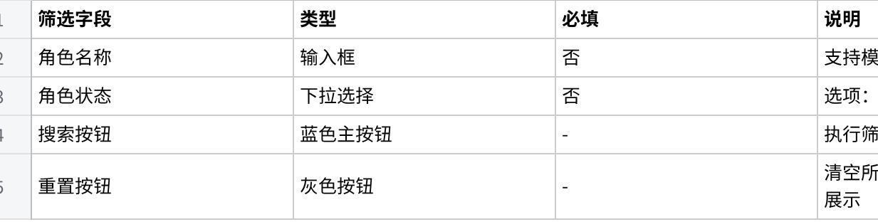
点击图片可查看完整电子表格
- 操作栏
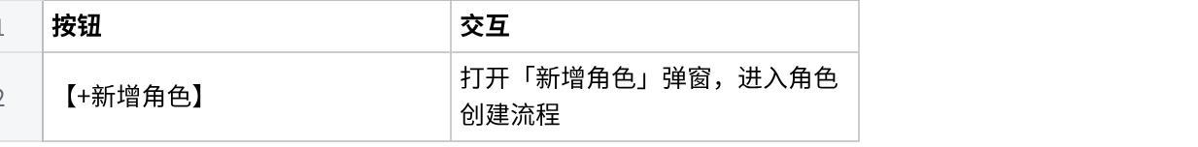
点击图片可查看完整电子表格
- 列表区
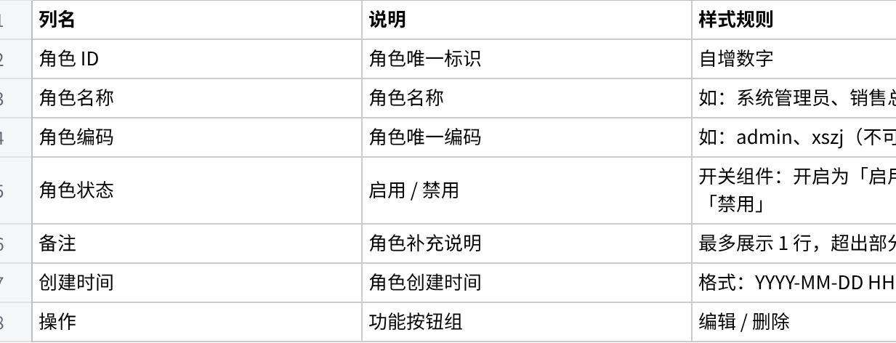
点击图片可查看完整电子表格
- 操作按钮规则
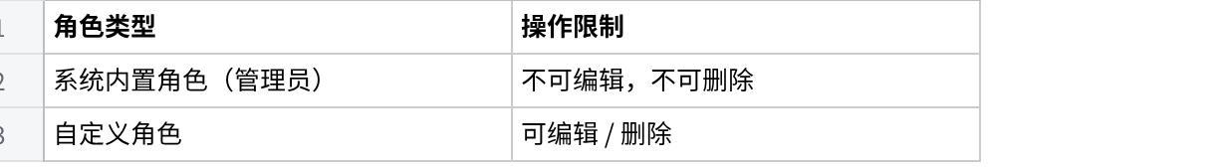
点击图片可查看完整电子表格
- 核心业务规则
- 角色唯一性：角色编码全局唯一，重复创建时提示「该角色编码已存在」
- 状态规则：
- 启用：角色可分配给系统用户，拥有对应菜单权限
- 禁用：角色不可分配给新用户，已分配用户的权限临时冻结
- 删除规则：
- 系统内置角色（系统管理员）不可删除，不可编辑
- 已分配给用户的角色不可删除，提示「该角色已分配给用户，无法删除」
- 状态切换：直接点击列表中开关组件即可切换状态，无需二次确认
- 新增/编辑角色弹窗
- 角色信息区
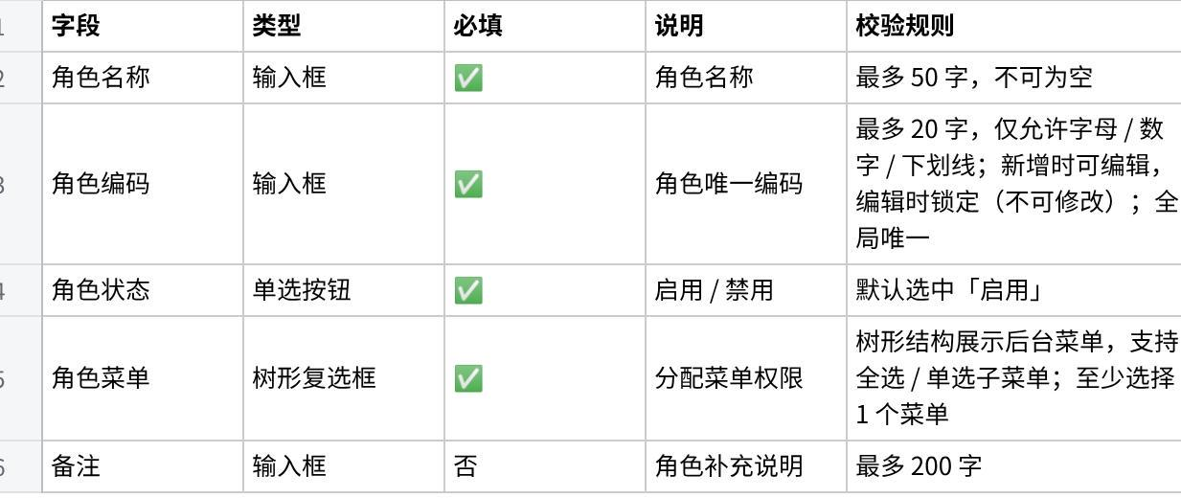
点击图片可查看完整电子表格
- 核心业务规则
- 必填校验：角色名称、角色编码、角色状态、角色菜单为必填，未填写完整时「确定」按钮置灰
- 菜单权限规则：
- 树形菜单：一级菜单→二级菜单→三级菜单，支持级联选择（选中一级菜单自动选中所有子菜单）
- 权限继承：子菜单权限继承父菜单，未选中父菜单时子菜单不可单独选中
- 编辑规则：
- 角色编码不可修改
- 可修改角色名称、角色状态、角色菜单、备注
- 系统内置角色的菜单权限可编辑，但不可删除
- 权限生效：保存角色配置后，已分配该角色的用户权限立即生效
- 交互与提示
- 基础交互
- 新增角色：点击「+ 新增角色」，打开弹窗，填写信息后点击「确定」保存
- 编辑角色：点击列表「编辑」，打开弹窗，可修改除角色编码外的信息
- 状态切换：点击列表中开关组件，立即切换角色状态（启用 / 禁用），无需二次确认
- 菜单选择：树形菜单支持展开 / 折叠，勾选父菜单自动勾选所有子菜单，支持反选
- 提示文案
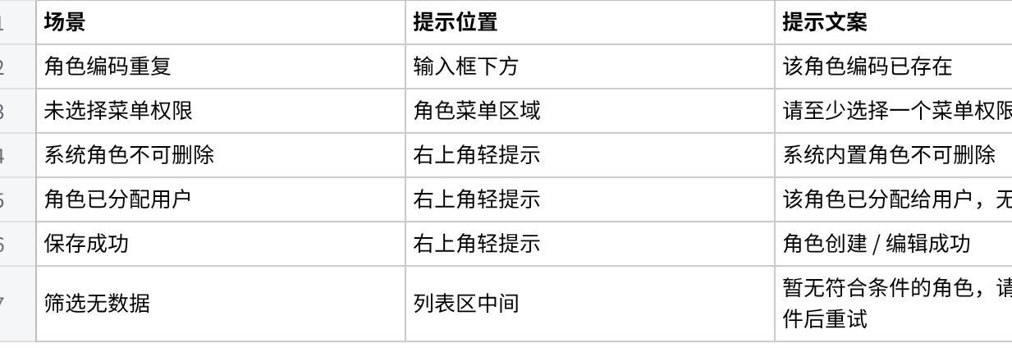
点击图片可查看完整电子表格

15. 系统管理-字典管理

16. 系统管理-操作日志
- 操作日志列表页面
- 筛选区
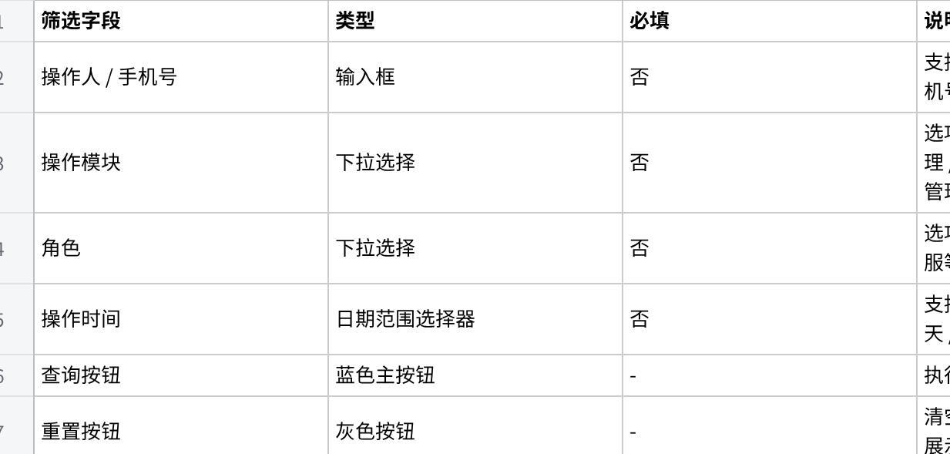
点击图片可查看完整电子表格
- 操作栏
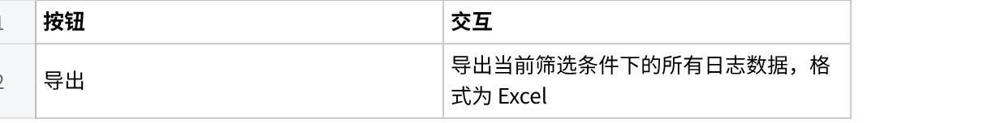
点击图片可查看完整电子表格
- 列表区
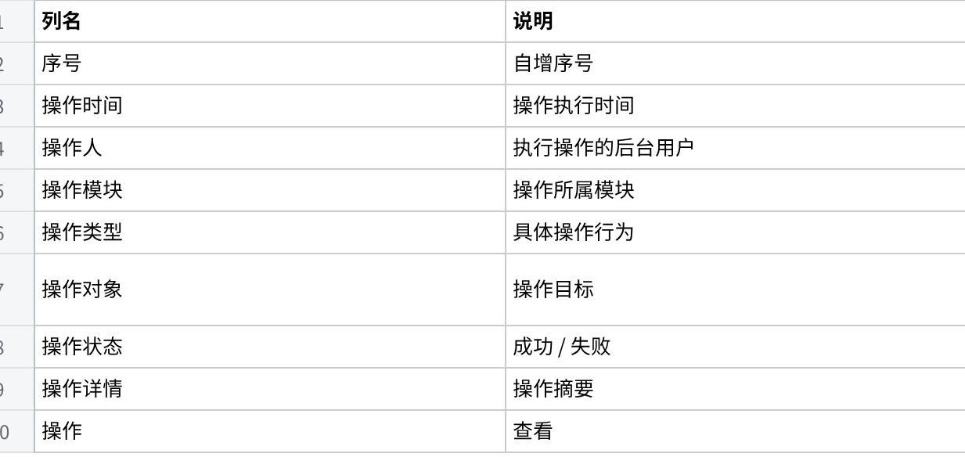
点击图片可查看完整电子表格
- 核心业务规则
- 日志记录范围
- 系统管理：用户管理、角色权限调整、字典管理、系统配置修改
- 设备管理：产品上下架、设备解绑、子设备查看、设备状态调整
- 场景管理：推荐场景新增 / 编辑 / 上下架 / 删除 / 排序
- 用户管理：用户状态变更、备注编辑、批量导出
- 消息管理：系统消息新增 / 发布 / 撤回、设备消息配置
- 登录 / 登出：后台账号登录（成功 / 失败）、退出登录
- 日志不可修改 / 删除：日志生成后永久留存，仅可查看，不可编辑或删除
- 导出规则：
- 导出当前筛选结果
- 导出字段与列表字段一致，包含完整操作详情
- 详情弹窗
- 详情字段
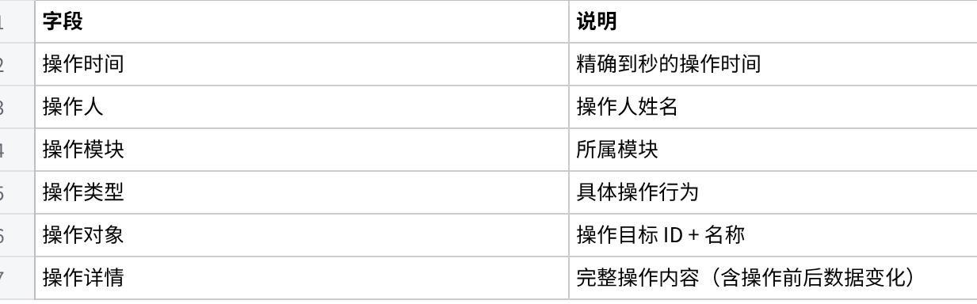
点击图片可查看完整电子表格
- 交互与提示
- 基础交互
- 筛选交互：输入筛选条件后点击「查询」，列表实时刷新；点击「重置」清空所有筛选条件
- 详情交互：点击列表「查看」，打开日志详情弹窗；点击弹窗按钮关闭弹窗
- 导出交互：点击「导出」，触发导出操作，导出过程中按钮置灰，导出完成后恢复可点击状态
- 分页交互：支持切换页码、调整每页条数、直接跳转指定页
- 提示文案
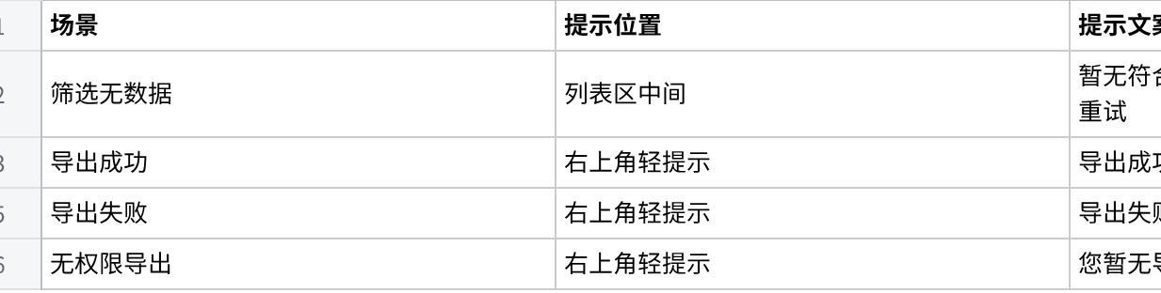
点击图片可查看完整电子表格

